Bogotá D.C, 06 de noviembre de 2012

Doctor
JAIRO HERNÁN ZAMBRANO ORTEGA
Director Sector Gobierno
CONTRALORÍA DISTRITAL
Carrera 32ª No. 26ª – 16
Ciudad.

Ref: Respuesta al informe preliminar de la visita fiscal sobre el Contrato No. 559-12 suscrito con la contratista NORTHBOUND TECHNOLOGIES S.A. –NBT-.

CESAR AUGUSTO MANRIQUE SOACHA, identificado como aparece al pie de mi firma, en mi condición de Ex Gerente Encargado del Fondo de Vigilancia y Seguridad de Bogotá para la fecha en que se suscribió el contrato de la referencia, una vez enterado del informe preliminar de la visita fiscal que realizó la Contraloría distrital a través de la Dirección a su cargo, el cual se me dio a conocer por la actual gerente del FVS el pasado lunes 29 de octubre de 2012, y teniendo en cuenta que ese mismo día tuve que desplazarme de la ciudad para atender compromisos laborales durante toda la semana en otra entidad territorial (adjunto decreto 490/12 de comisión de servicios), y dado que no fuera aceptada la solicitud de prórroga que emitiera la Gerente del Fondo de Vigilancia y Seguridad de Bogotá, atentamente me permito dar respuesta clara, determinante y definitiva a los “hallazgos administrativos con incidencia disciplinaria y penal” obtenidos por el ente fiscalizador, luego del “análisis de las pruebas documentales y testimoniales” practicadas, estas últimas desconocidas por nosotros, a la etapa precontractual y contractual del contrato del asunto, para lo cual haré las precisiones necesarias a efectos de dejar completamente despejadas las dudas e inquietudes que pudieron surgir producto de una equivocada apreciación o insuficiente documentación sobre el proceso vigilado.

PREÁMBULO.

El informe contiene dos capítulos enunciados así: 1. ANÁLISIS DE LA INOFRMACIÓN (en 13 folios) y, 2. RESULTADOS OBTENIDOS (en 10 folios). Sin embargo, es necesario precisar inicialmente que en ninguno de los dos apartados se citan las pruebas “testimoniales” anunciadas; solo refieren las documentales que se contienen en la carpeta del contrato No. 559-12. Por tal razón, y como quiera que no fueron dadas a conocer, solicitamos desestimarlas y no tenerlas en cuenta en razón a no contar con la oportunidad procedimental de controvertirlas según lo indican las elementales reglas procesales y las fundamentales normas constitucionales.

CAPÍTULO DE ANÁLISIS DE LA INFORMACIÓN.

En relación con el primero de los capítulos antes citados, debemos afirmar que lo allí relacionado resulta ser suficientemente claro para concluir que la contratación de las motocicletas eléctricas con destino a la Policía Metropolitana de Bogotá, fue ajustada plenamente a la normatividad contractual vigente, pues la información relacionada, cotejada y analizada por la visita fiscal da cuenta de la pulcritud con la que se atendió la etapa previa, preliminar o de planeación en dicho proceso. Basta con leer los cuatro (4) informes que contienen todas las pruebas que la institución interesada en la adquisición de este bien realizó, lo que con toda seguridad le permitió definir y decir técnicamente que dicha motocicleta es la que plenamente se ajustaba a las necesidades de la institución con miras a atender y cubrir los requerimientos que en materia de seguridad y vigilancia demanda el distrito capital en los actuales momentos.

El análisis de los mencionados documentos permite establecer que la Policía Metropolitana de Bogotá –MEBOG- no improvisó en la escogencia del bien que solicitó adquirir al Fondo de Vigilancia y Seguridad –FVS-, pues la variedad de pruebas técnicas y de test drive realizadas a las motocicletas en las que centró su interés y que le fueron ofrecidas por la compañía que tiene la representación exclusiva del fabricante en el País –NBT-, así lo indican. Varios, y por distintas dependencias de la Institución uniformada así como de expertos técnicos y deportistas destacados y reconocidos nacional e internacionalmente, fueron los pronunciamiento obtenidos como producto de dichas pruebas, los cuales muestran ampliamente las fortalezas y ventajas comparativas, en todos los aspectos, del bien eléctrico a utilizar en adelante y dentro de las nuevas exigencias de los tiempos modernos, reduciendo solamente a escasas tres (3) consideraciones las posibles debilidades (sillín corto, duración prolongada para cargar la batería y soporte postventa), las que finalmente fueron cubiertas y superadas por el contratista en su oferta definitiva.

De lo anterior puede surgir la pregunta obligada del ¿porqué la MEBOG no probó otras motocicletas eléctricas que se ofrecen en el mercado nacional? Varias son las respuestas que pueden surgir para atender esta pregunta, así: (i) Porque al parecer ninguna otra firma se acercó a hacerle tal ofrecimiento, muy seguramente en razón a que las motocicletas que utiliza la Policía Nacional y las Metropolitanas territoriales son de tipo “enduro”; (ii) Porque las demás firmas no vieron a la Policía Nacional como posible cliente, seguramente por la razón antes anotada (no sabemos si en dicha institución reposen algunas ofertas de otra clase de motos); (iii) Porque, dentro del marco de la libertad y la dinámica empresarial y promocional de sus productos, sencillamente no ofrecieron sus motocicletas a esta institución. En fin, no sabemos con precisión cuales fueron las razones por las que la MEBOG no se interesó en consultar otros posibles proveedores, pues sólo esta institución es la competente, técnica y científicamente, para determinar qué y cual producto, bien o servicio se ajusta a sus necesidades para cumplir efectivamente con sus obligaciones de mantener a plenitud la seguridad y vigilancia en la ciudad capital.

Así, entonces, el FVS no resulta ser la entidad competente para decidir técnica y científicamente cuál bien, producto o servicio debe adquirir la MEBOG para cumplir con sus fines estatales, pues una decisión en tal sentido no solo afectaría el accionar de la institución policial, sino que desconocería su propio deber funcional si atendemos el sentido de lo dispuesto en las normas que reglamentan su creación y operatividad, lo cual podemos sintetizar en el siguiente enunciado: “El Fondo de Vigilancia y Seguridad de Bogotá es un establecimiento público del orden distrital, adscrito a la Secretaría Distrital de Gobierno, creado mediante el Acuerdo 09 de 1980 y reestructurado por el Acuerdo 28 de 1992 del Concejo de Bogotá, según el cual, con cargo a sus recursos adquirirá los bienes y servicios que las autoridades competentes requieran para optimizar la seguridad de todos los habitantes de Bogotá”.

En igual sentido, es pertinente hacer mención a los objetivos y funciones que delimitan el deber funcional del FVS así:

“Propiciar condiciones de seguridad y convivencia pacífica a través del fortalecimiento de las acciones que adelantan la Policía Metropolitana de Bogotá, la Brigada XIII del Ejército Nacional, los Organismos de Seguridad e Inteligencia del Estado con Jurisdicción en el Distrito Capital y en general las autoridades cuya competencia se oriente a la prevención, conservación y mantenimiento del orden público, la seguridad ciudadana y la defensa dentro del perímetro de Bogotá como ciudad-región”.

“OBJETIVOS ESTRATÉGICOS
1. Construir, adecuar y/o mantener los equipamientos de seguridad del distrito de manera efectiva.
2. Adquirir bienes y servicios de óptima calidad para garantizar la ejecución de la política de seguridad del distrito.
3. Realizar adecuadamente las acciones pertinentes para garantizar la defensa y justicia de los ciudadanos.
4. Satisfacer las necesidades de nuestros usuarios en términos de tiempo y calidad.
5. Fortalecer las relaciones con nuestros usuarios y partes interesadas…”.

Las referencias anteriores demuestran que el FVS solo actúa de acuerdo con las necesidades y atendiendo los requerimientos especializados de sus exclusivos usuarios, y no puede intervenir en lo que no conoce ni se corresponde con su naturaleza jurídica (fondo-cuenta creado como establecimiento público), además de no contar con personal especializado para inmiscuirse en la escogencia o selección de los bienes y/o servicios solicitados, pues esta entidad ha sido creada y organizada para administrar los recursos con destino a los entes y organismos que tienen la obligación constitucional y legal de mantener el orden público en el Distrito Capital (seguridad, tranquilidad, moralidad pública), tal y como le consta al actual Director – Sector Gobierno de la Contraloría de Bogotá, Dr. Jairo Hernán Zambrano Ortega, quien ocupó, mediante comisión de servicios, el cargo de Subgerente Técnico del FVS. Basta citar algunos ejemplos y precedentes en los que la intervención técnica del FVS (que no la posee) no solo resultaría absurda sino inapropiada, los cuales le permitirán a la Contraloría Distrital aclarar las apreciaciones contenidas en su informe, así: (i) Adquisición de bloqueadores de frecuencia para antiexplosivos de la SIJIN; (ii) Adquisición de material de intendencia para el ejército; (iii) Adquisición de equipos de inteligencia para la SIPOL y la SIJIN; (IV) Adquisición de equipos para el Instituto de Medicina Legal Bogotá, para solo citar algunos ejemplos.

El precedente referido, en el que la Contraloría Distrital tuvo especial participación, lo encontramos en la adquisición de los “vehículos auto balanceados”, los cuales fueron comprados por el FVS mediante licitación pública en la que participaron varios proponentes, adjudicándose a quien ofrecía unos biciclos parecidos pero con características distintas a las solicitadas por la MEBOG, lo cual generó no solo el rechazo de la institución, sino su no aceptación ni recibo, pues esos vehículos transportadores, aunque aparentemente similares a los demandados, no cumplieron con los requerimientos de la entidad solicitante, lo que fue objeto de observación por la Contraloría Distrital como grave detrimento patrimonial con incidencia en todo las instancias. Este precedente de la misma entidad de control, nos genera confusión ahora que lo comparamos con el informe que respondemos, pues precisamente en la adquisición de las motos eléctricas se tuvieron en cuenta con estricto rigor las observaciones que la propia Contraloría realizó en su momento, las cuales nos parecieron lógicas y ajustadas, pues allí no era viable iniciar un proceso licitatorio, abriendo las características so pena de caer en el direccionamiento, para que participaran, además de quien tenía la representación exclusiva, todos los demás que tenían bienes similares pero jamás iguales a los requeridos por la Policía Metropolitana. Es decir, si existía en el mercado el único proveedor exclusivo, al FVS no le quedaba otro camino contractual distinto al indicado en el estatuto de contratación estatal, pues la vía de la licitación pública implicaba desconocer las específicas características de las motocicletas eléctricas solicitadas por la MEBOG, dejándolas genéricas para no caer en un indebido direccionamiento, ya que si se hubiese escogido este modo de selección, lo procedente era no atender las específicas características pues ello conduciría a dirigir previamente la adjudicación del proceso con consecuencias, estas sí claramente contrarias a la ley.

Así las cosas, no entendemos entonces la “acotación” que hace la Contraloría al final de esta primera parte de su informe cuando indica “Se acota, que la motocicleta eléctrica comercializada en Colombia, no cumple con las necesidades establecidas por la Policía Metropolitana, en razón a que las características técnicas solicitadas por la Policía, fueron las de la Motocicleta ZERO, es decir, quedo (sic) cerrada únicamente para este tipo de motocicleta eléctrica”. Pues claro que quedó cerrada para este tipo de motocicletas ya que, por las pruebas que realizó y las ventajas que encontró la MEBOG, estas resultaron ser las únicas que reunía las específicas características solicitadas, siendo la empresa ZERO el único fabricante con representación exclusiva en Colombia a través de la firma NBT. No comprendemos cual es el reparo, pues si la Contraloría considera que lo que se debió hacer fue desconocer el requerimiento de la MEBOG y abrir las especificaciones a otra clase de motocicletas como las “scooter” por ejemplo, muy seguramente nos hubiésemos expuesto a que la Policía no las recibiera, como pasó con los auto balanceados, generando un detrimento patrimonial grave al adquirir un bien, seguramente por menor valor, pero inútil para el cumplimiento de las funciones de la institución policial en materia de vigilancia y seguridad.

CAPÍTULO DE RESULTADOS OBTENIDOS.

Nos referiremos ahora al capítulo que contiene las observaciones jurídicas y técnicas realizadas por la Contraloría distrital al proceso de selección de contratista para la adquisición de 100 motocicletas eléctricas, según requerimiento con características técnicas específicas realizado por la Policía Metropolitana de Bogotá al Fondo de Vigilancia y Seguridad, todo lo cual se encuentra bajo el título: “HALLAZGO ADMINISTRATIVO CON INCIDENCIA DISCIPLINARIA Y PENAL”.

- En este numeral la visita fiscal establece que, de acuerdo con el certificado de existencia y representación legal expedido por la Cámara de Comercio de Bogotá, el representante de la firma Northbound Technologies S.A. –NBT- debía obtener autorización de la asamblea de accionistas cuando celebre cualquier acto o contrato que supere los 2500 salarios mínimos legales mensuales vigentes, concluyendo que dicho representante no podía suscribir el contrato de suministro No. 559 – 12 por valor de $4.357.000.000.oo, ya que “no tenía la capacidad para obligarse por dicha cuantía toda vez que estaba autorizado a suscribir contratos en valor no superior a $1.416.750.000”.

Sobre esta observación es procedente indicarle a la Contraloría que el FVS permitió la suscripción del referido contrato, en razón a que el Gerente de la firma NBT aportó la autorización que le expidió la asamblea de accionistas antes de firmar el contrato mencionado, pues aun cuando se trata de un requisito que solo interesa a las partes y admite ser subsanado en caso de haberse presentado su omisión, la entidad contratante sí revisó, por parte de su oficina jurídica, el cumplimiento de este requisito lo cual fue avalado con el visto bueno en el mismo contrato de la Dra. Mariela Pardo, profesional del derecho quien venía ejerciendo la Jefatura de dicha área. Sin embargo, al parecer, tal documento no se encontraba relacionado en la carpeta que estudió la visita fiscal, por lo que se procederá a requerir su aporte al contratista.

Sobre este aspecto documental de la autorización de la asamblea de accionistas para que sus representantes puedan suscribir los negocios jurídicos, y teniendo en cuenta que una omisión en tal sentido, en caso de haberse presentado, no generaría nulidad absoluta del contrato si atendemos lo dispuesto en los artículos 44 y 45 de la ley 80 de 1993, tan solo una relativa susceptible de ser saneada según lo establece el artículo 46 del mismo estatuto mencionado, resulta de todas maneras procedente ampliar lo indicado en la fuente legal con una referencia jurisprudencial, así:

“Es absolutamente evidente, que esa habilitación de las partes del contrato, ineludiblemente debe estar exenta de cualquier circunstancia o vicio que afecte su validez, esto es, que ha de estar ajustada a las prescripciones que para el efecto señala la ley, cuyo juzgamiento, dado el carácter contractual que reviste el pacto arbitral, queda comprendido en las facultades del juez del recurso de anulación; pues, de lo contrario, sería tanto como admitir la posibilidad que en el Estado se imparta justicia por personas no autorizadas o que, so pretexto de la autonomía de la voluntad de las partes, se permita que puedan hacerlo terceras personas por fuera de los linderos que para el ejercicio de esa específica función estatal, señalan la Constitución y la ley, frente a lo cual, el juez del recurso de anulación no puede permanecer inerte, pues, en ello están comprometidos la defensa del orden jurídico y el interés público. No obstante, deben tenerse en cuenta que, en tratándose de vicios o causales de nulidad relativa, el juez no tiene facultad para declarar oficiosamente su existencia, pues, por expresa disposición del artículo 1743 del Código Civil, aquél únicamente lo puede hacer a petición de parte; inclusive, tampoco lo puede solicitar el Ministerio Público en el solo interés de la ley, aunque sí están legitimados para reclamar tal declaración aquellos en cuyo beneficio las establecen las leyes, o sus herederos o cesionarios, con la circunstancia adicional, de que las nulidades relativas son susceptibles de sanarse por el transcurso del tiempo o por la ratificación de las partes, aspecto este último que, por disposición de la ley, no es posible en materia en el caso de las nulidades absolutas…” (subrayado fuera de texto).

- En este ítem, la Contraloría relaciona las que denominó “presuntas irregularidades” encontradas en la etapa precontractual para la adquisición de las motos eléctricas, teniendo en cuenta el proceso cronológico desarrollado, para lo cual nos referiremos a cada uno de los puntos específicos allí observados, entregando las explicaciones de carácter técnico, debidamente documentadas y probadas, así:

- “Si bien es cierto, una vez el FVS identificó la necesidad y realizó el correspondiente estudio de mercado en donde determinó que solo existe en el mercado un proveedor de la motocicleta que cumple con las especificaciones técnicas para satisfacer la necesidad y emitió en 27 de agosto de 2012, la Resolución No. 200, donde justificó la celebración de contratación directa, igualmente se evidenció que la Policía Metropolitana de Bogotá, antes de la solicitud al FVS, realizó únicamente pruebas con la Motocicleta marca ZERO, habiendo en el mercado más de una compañía que suministra motocicletas eléctricas en el país: Propeller Energy, marca Vectrix VX1 Li+, LUCKY LION, Marca Super Scooter y Northbound Technologies S.A., marca Zero DS-XF9, las cuales tienen especificaciones Técnicas parecidas y experiencia policial en el mundo, con el fin de poder establecer las diferencias ventajas y desventajas entre unas y otras y su operatividad.

El FVS una vez realizado el estudio de Mercado determinó que la única motocicleta que cumplía con las especificaciones técnicas era la Marca ZERO, situación que era obvia en razón a que las especificaciones técnicas requeridas correspondían a esta, lo que hacía imposible que otras cumplieran con las mismas y en iguales circunstancias. Igualmente la Policía no realizó pruebas con ninguna otra motocicleta para poder establecer diferencias como se estableció anteriormente”.

Sobre esta observación, es menester indicar antes que todo, que al FVS no le corresponde cuestionar ni reparar en el porqué la MEBOG no le realizó pruebas técnicas a otras motocicletas eléctricas que existen y se ofrecen en el mercado nacional, pues como ya lo hemos indicado, su naturaleza jurídica y su deber funcional no se lo permiten, amén de caer en una indebida intromisión en asuntos especiales de otras entidades, en este caso de prestación de servicios en seguridad y defensa. No sabemos por qué la Policía Metropolitana de Bogotá no se interesó por otra clase de motos, sin embargo, como lo demostraremos más adelante, se pudo establecer, constatar y probar que la solicitud con específicas características de escogencia de dicho vehículo, obedeció a la homologación de las motos que siempre ha utilizado la Policía (enduro) y que obedece a factores de estado del terreno, versatilidad, seguridad, persecución, maniobrabilidad, comodidad e impacto presencial.

Adicionalmente, como ya lo mencionamos en el anterior capítulo, la empresa contratista fue la única que desde el mes de abril ofreció sus motos a la MEBOG, institución esta que demostró su serio interés en ellas practicando diversas pruebas y test drive, sin que dicha situación hubiese siquiera insinuado bloqueo, limitación o desprecio a las demás compañías que comercializan motocicletas eléctricas, pues como ya se dijo, la dinámica comercial indica que quien tiene los productos debe ofrecerlos a quienes considere pueden ser sus potenciales clientes.

No obstante, la visita fiscal considera, por la pruebas documentales y los testimonios obtenidos, que las demás motocicletas que se ofrecen en el mercado nacional cuentan con “especificaciones técnicas parecidas y experiencia policial en el mundo”, lo cual conlleva a que nos ocupemos de desarrollar este concepto en páginas subsiguientes, lo que se plasmará con las debidas pruebas obtenidas a las cuales pueden acceder los auditores previos.

Especificaciones técnicas parecidas.
No es posible hablar de especificaciones técnicas parecidas entre las motocicletas Zero DS-ZF9 y las demás ofrecidas en el país, atendiendo los principales conceptos técnicos de configuración de una motocicleta y, en particular, de vehículos eléctricos, conceptos técnicos estos que se desarrollan a continuación:

Conceptos técnicos a tener en cuenta.
No es viable comparar las motocicletas eléctricas existentes en el mercado colombiano con la moto Zero DS-ZF9 en razón a su simple concepto de fabricación: motos enduro con motos scooter. Observemos la descripción de las principales diferencias entre una y otra.

Las condiciones ideales particulares del mercado internacional europeo y americano, permiten el uso de motocicletas tipo scooter debido al buen estado de las vías y al buen uso que dan los policías a las motocicletas que se les asignan de forma personal. Por estas razones y por la versatilidad en la manipulación de las motocicletas debido las condiciones particulares del mercado colombiano, es que las entidades oficiales y privadas de vigilancia, patrullaje, servicio de escolta, entre otras, usan motocicletas tipo enduro y no motocicletas tipo scooter.

ENDURO | SCOOTER
Definición Diccionario Real Academia de la Lengua Española: Carrera motociclista de resistencia, disputada a campo traviesa, sobre un trayecto fijado y sorteando obstáculos naturales.  http://lema.rae.es/drae/?val=enduro  Definición: La enduro es una moto término intermedio entre la moto de cross y la moto de trail. Estéticamente es muy parecida a la moto de cross pero con luces y matrícula. Se trata de un vehículo apto para ir por los caminos, subir montañas, transitar rutas y cruzar terrenos pedregosos.  Tiene suspensiones muy cómodas para circular por terrenos "difíciles" y poder saltar con ella sin problemas, aunque también es apta para circular por el asfalto. Son motos muy completas para ir por el campo, homologadas para circular en todo terreno. En estas motos la potencia se busca a bajo y medio régimen para poder sortear cualquier zona sin problemas. Es importante destacar que este tipo de moto tiene fuerza, se puede decir que el torque se obtiene rápidamente para subir cuestas muy empinadas, transitar por caminos difíciles, sortear rutas con barro, o campos pedregosos.  http://www.vivetumoto.com/foros/abc-del-motero-135/tipos-motocicletas-clases-motocicletas-2037.html  Imágenes Concepto  Enduro  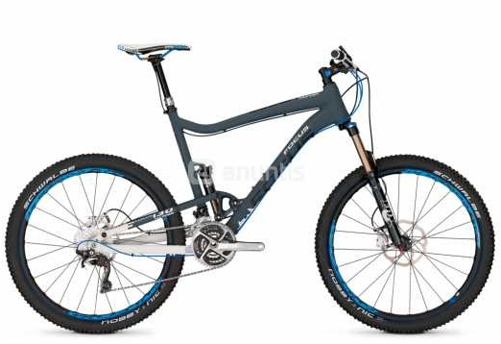  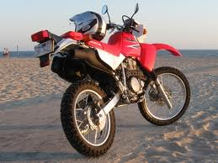  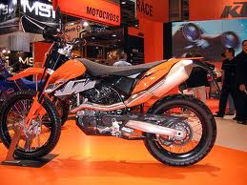  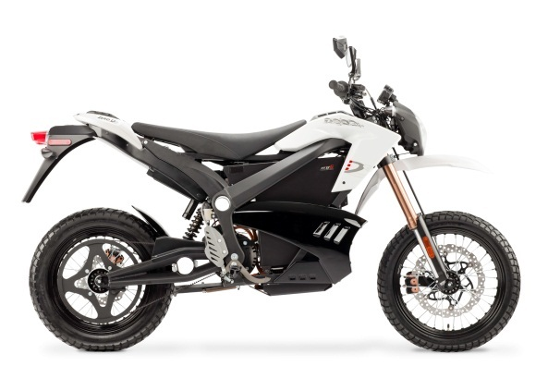  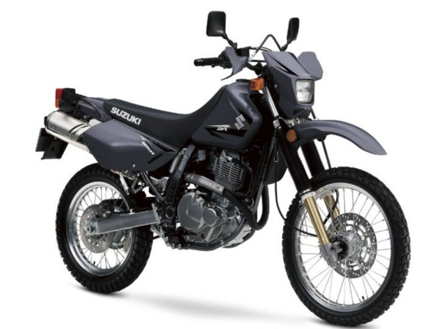  Maniobrabilidad  Enduro        Motos compradas por la policía  Enduro  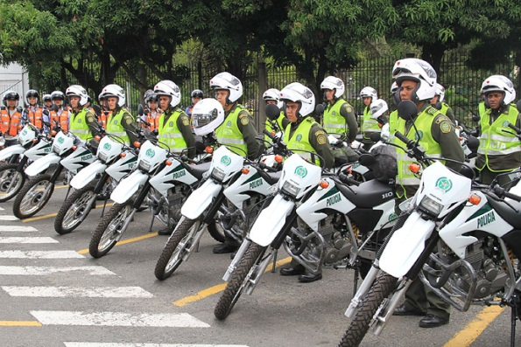  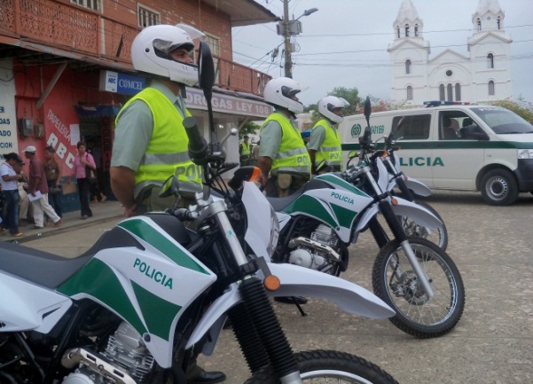  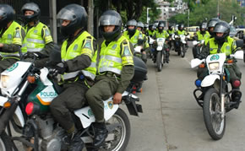  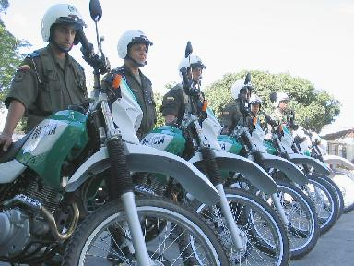  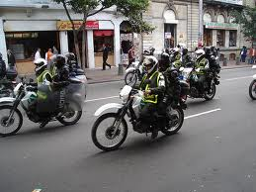  Terrenos  Enduro, adaptada para uso policiaco en las deterioradas calles colombianas.  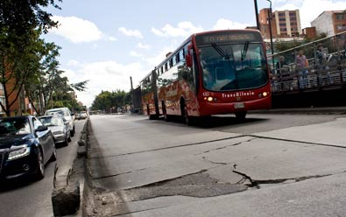  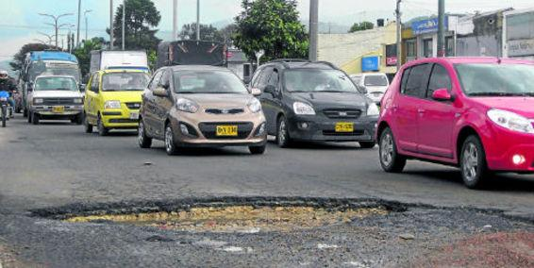  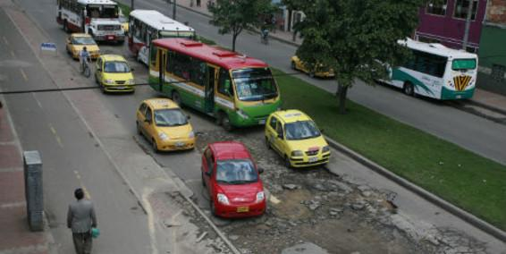  Rines  Enduro. Radiales, diseñados para soportar los impactos por daños en el terreno.  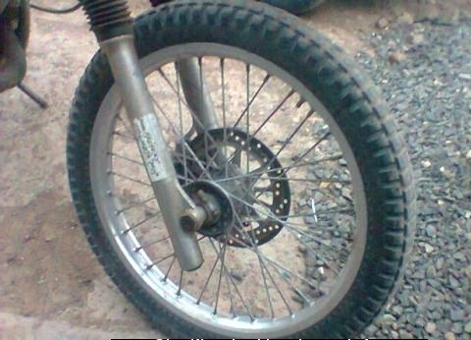  Llantas  Enduro. Doble Propósito, diseñadas para dar tracción en terrenos deteriorados  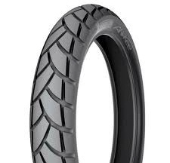  Chasis  Enduro, diseñado para soportar impactos, daños en el terreno.  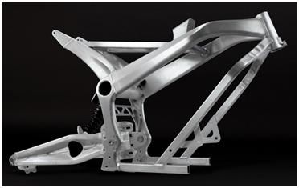  Las motocicletas entregadas a la policía Metropolitana de Bogotá, son tipo CROSS “ENDURO”, teniendo en cuenta la disposición y estructuración del chasis que permite mayor confiabilidad debido al bajo centro de gravedad y una maniobra de respuesta rápida a la labor de vigilancia realizada por la policía.  Para la fabricación del ultraligero y rígido chasis de la Zero DS se utiliza aluminio de grado aeroespacial. Agresivo, fuerte y una de las principales razones de que la Zero DS pueda cruzar como si nada un entorno urbano. Diseñada para tener un bajo centro de gravedad, la Zero DS es muy maniobrable y sensible. La estética se completa utilizando una nueva carrocería que le da una estética náked, moderna, y agresiva.  - Mejor maniobrabilidad con una geometría de chasis refinada para el 2012  - Chasis de doble cuna de aluminio negro de grado aeroespacial de extremada rigidez y ligereza  - Diseñada para tener un bajo centro de gravedad para mejor maniobrabilidad y respuesta  Distancia al Piso  Enduro, distancia grande, permite sortear obstáculos con facilidad, ascender y descender escalones, sardineles.  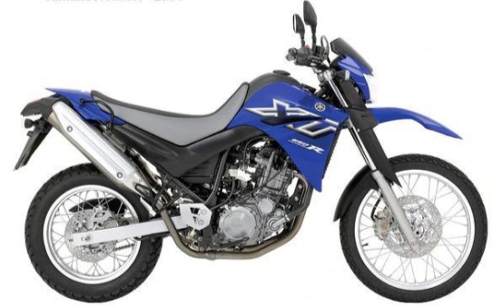  Moto tipo Enduro  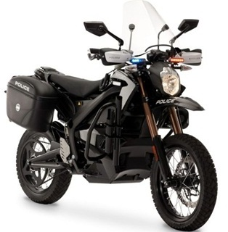 | Definición Diccionario Real Academia de la Lengua Española: (Voz inglesa) Motocicleta ligera o ciclomotor, con ruedas pequeñas, que tiene una plataforma para apoyar los pies y una plancha protectora en su parte delantera.  http://lema.rae.es/drae/?val=scooter  Definición: Un scooter es una moto o motocicleta con un cuadro abierto en la que el conductor se sienta sin necesidad de montar a "caballo" sobre el motor. La mayoría de los scooters modernos tienen ruedas más pequeñas que las motos, de entre 8 y 14 pulgadas (20-35 cm) de diámetro.  http://www.vivetumoto.com/foros/abc-del-motero-135/tipos-motocicletas-clases-motocicletas-2037.html  Imágenes Concepto  Scooter  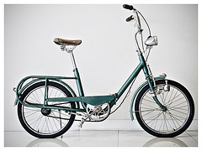  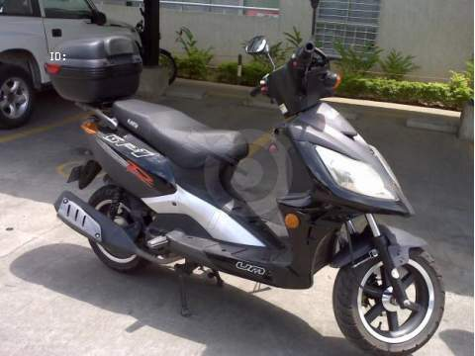  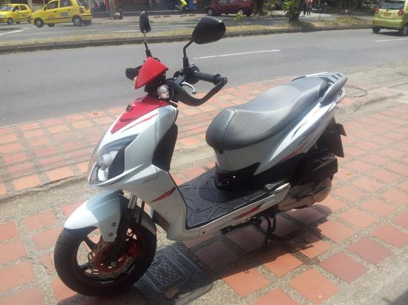  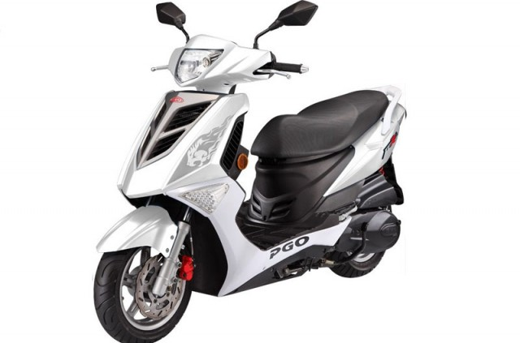  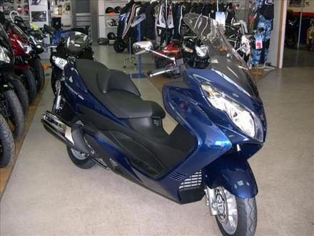  Maniobrabilidad  Scooter  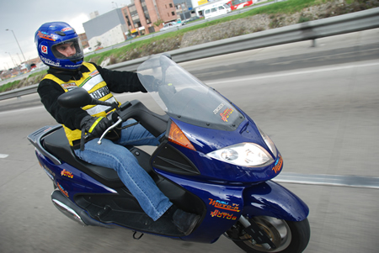  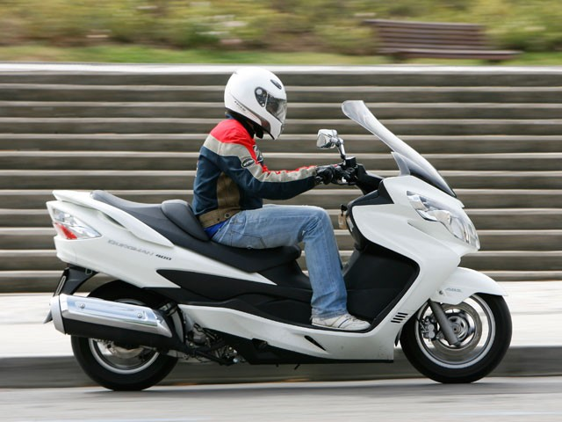  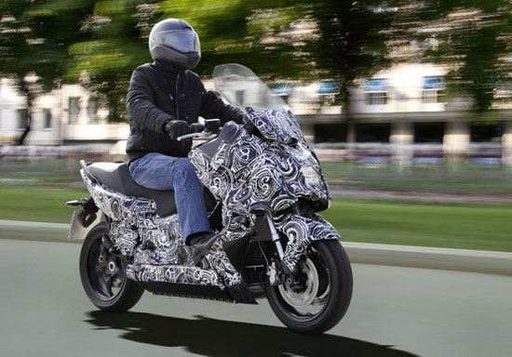  Motos compradas por la policía  Scooter  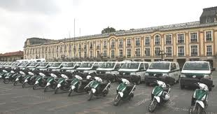  Terrenos  Scooter, usada en terrenos perfectos  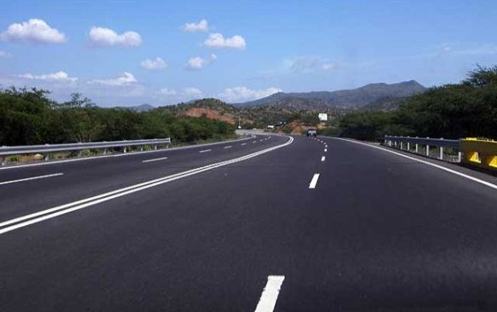  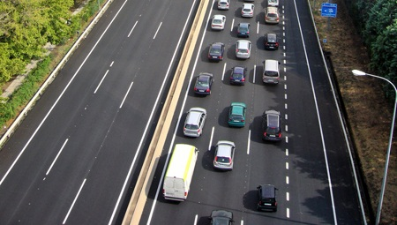  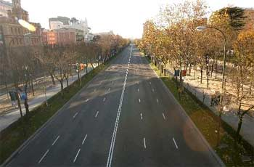  Rines  Scooter. Fundición, diseñados para terrenos planos, sin ondulaciones, huecos, resaltos  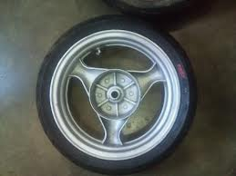  Llantas  Scooter. De Calle, diseñadas para terrenos perfectos lisos  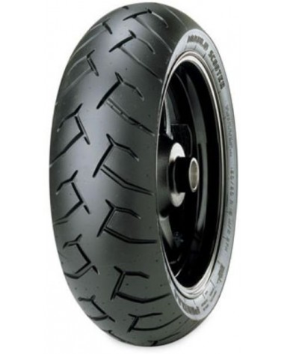  Chasis  Scooter, diseñado para terrenos planos.  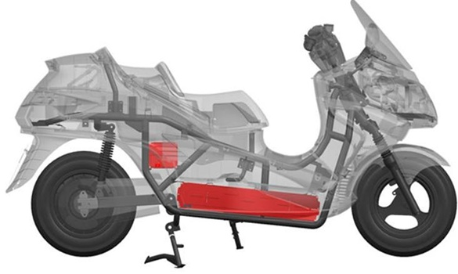  Esta estructura es diseñada para trabajo liviano y de ciudad como se puede apreciar en la figura, puede presentar deficiencias estructurales a trabajo pesado, razón por la cual este tipo de motocicleta no ha sido considerado por la Policía Metropolitana de Bogotá.  Distancia al Piso  Scooter, distancia baja al piso, fácil deterioro, imposible sortear obstáculos.  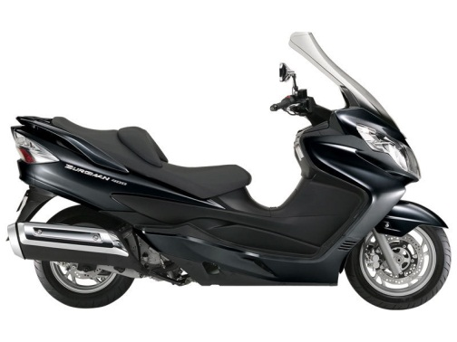  Moto tipo Scooter  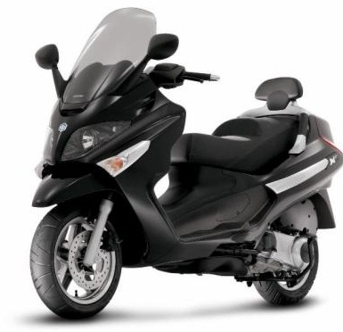

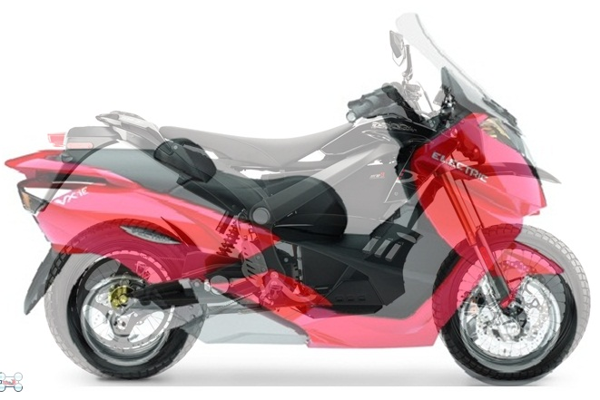
Baterías.
De igual manera que el Concepto de Diseño, no es posible ni adecuado comparar las demás motocicletas que se encuentran en el mercado colombiano con la ZERO DS-ZF9 en atención a la gran diferencia de calidad entre los paquetes que porta cada motocicleta. Los vehículos eléctricos, a diferencia de los vehículos de gasolina, no son medidos por la potencia de sus motores si no por la capacidad de almacenamiento de energía en un ciclo de carga y la capacidad de reacción durante muchos ciclos de carga; en otras palabras, se debe indagar es para cuantos kilómetros entrega energía a velocidades altas y cuantos kilómetros puede recorrer durante la vida útil de la batería.

A continuación presentamos un comparativo de los principales factores indicativos de la calidad de las baterías usadas por las motos presentadas en las cotizaciones allegas al Fondo de Vigilancia y Seguridad según las fichas técnicas disponibles en las páginas web de cada marca, donde se relaciona la información la cual se puede corroborar con la información disponible en las páginas web de cada marca:

    - Autonomía promedio.

    - Velocidad máxima.
    - Vida de la Batería.

Esto quiere decir que pasada la mitad de la vida útil de una moto en uso de la policía, alcanzados 190.000 km en promedio para la VX1 se tendrá que hacer cambio de baterías (principal componente de una moto eléctrica).

La Zero DS 2012 utiliza una batería con una nueva celda química y una nueva configuración. El pack de batería ZF9 no solo permite al conductor ir más lejos de 180 kms, sino que está diseñado para durar toda la vida de la motocicleta. Como resultado de este desarrollo e investigación de vanguardia, cada celda del pack de baterías está controlada y monitorizada en todo momento para asegurar su óptima salud. El cargador integrado minimiza el tiempo de carga y puede trabajar en paralelo con los accesorios de carga rápida de Zero para recortar los tiempos de carga en un 75%. ¿Qué significa esto? Simplemente que ubica a la Zero DS como líder de las motocicletas eléctricas en aceleración, autonomía, tiempo de recarga y durabilidad.
Suspensión.
El sistema de suspensión presente en la motocicleta Zero DS, está diseñado para ser usado en motocicletas de alta exigencia, motocicletas que soportan el uso diario en condiciones de terrenos deteriorados, en contraste con las motocicletas scooter presentadas que usan suspensiones diseñadas para terrenos suaves. El diseño de las suspensiones parte del uso de rines de menor diámetro lo que hace que las motocicletas scooter sean más vulnerables a las irregularidades del terreno como huecos, sobresaltos, resaltos, baches y demás agentes normales en la malla vial de la ciudad de Bogotá D.C.

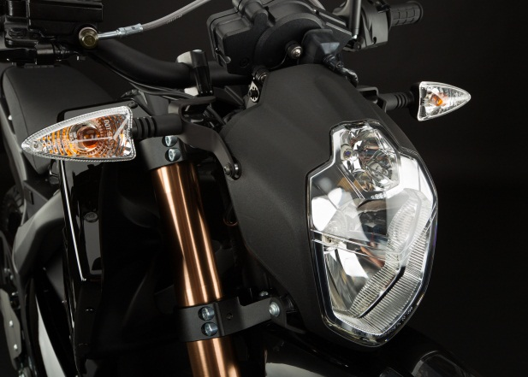 Suspensión ZERO DS-ZF9

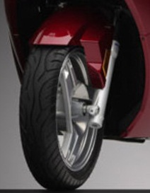 Suspensión VECTRIX VX1-Li
Los anteriores conceptos se han reunido en el diseño de producto de la marca ZERO DS configuración policía, logrando que sea una motocicleta de características técnicas únicas y que no da lugar a comparar en el mismo segmento motocicletas enduro y scooter, al igual que no se puede generalizar al decir que por existir más vehículos eléctricos en el país estos presentan similares características técnicas, pues el uso de energía eléctrica para mover diferentes vehículos no da la facultad de poder afirmar que todos son similares. Para aclarar un poco el concepto, es preciso decir que para el caso de vehículos que usan gasolina, no es posible comparar un automóvil con un campero, pues aunque usen la misma fuente de energía están diseñados y equipados de forma muy distinta, lo que inevitablemente se refleja en diferencias técnicas de concepto, de uso y de precio.

Experiencia policial en el mundo.
El uso de motocicletas eléctricas por diferentes escuadrones de policía del mundo de las marcas que han presentado cotización, es un indicativo de la aplicación tecnológica dedicada a motocicletas y del cambio mundial por la preservación del medio ambiente; sin embargo, el mercado policial en Colombia es diferente a la mayoría de las experiencias policiales mundiales, en atención a que el uso de vehículos automotores y motocicletas requiere de condiciones técnicas específicas únicas, debido a las características particulares de la operación, a las condiciones del terreno rural y urbano y a las condiciones deterioradas de la malla vial, entre otras.

La experiencia Policial en Colombia ha hecho que la gran mayoría de motos usadas por los policías sean motocicletas tipo enduro y no scooter. El uso de motocicletas enduro ha resultado la mejor combinación moto-deterioro malla vial; la moto enduro, por sus características de configuración, permite ser usada con una mayor resistencia en uso diario y continuo por parte de la Policía; la moto enduro es más versátil en términos de persecución por terrenos irregulares (parques, andenes, escaleras, destapados, removidos y arenosos); la moto enduro es mas maniobrable en su conducción por su mayor eje de giro y peso; la moto enduro resulta ser más imponente lo que la hace un instrumento integrante de seguridad junto con su piloto y acompañante. De esta manera la mayor parte de las motocicletas de la Policía Nacional, por no decir casi la totalidad, son motocicletas tipo enduro y no scooter.

Con todo, reiteramos que es iniciativa propia de cada empresa ofrecer los productos y/o servicios que vende. NBT S.A presentó las motocicletas en el mes de Abril del año 2012 pero solamente hasta el mes de Agosto el FVS recibió la solicitud de la Policía Metropolitana, una vez realizadas todas las pruebas que tenían relación con el desempeño y calidad de las mismas, pruebas estas que hicieron evidente que la moto ofrecida y probada presentaba las características técnicas que la hacen única frente a las demás en el mercado de motos eléctricas en Colombia.

“Por lo anterior se solicita el apoyo jurídico en el sentido de poder establecer si el proceso que se llevo (sic) a cabo como fue el de la contratación directa era procedente, máxime cuando existen en el mercado otras compañías que suministran motocicletas eléctricas y de pronto con mayor experiencia en el mercado y servicio postventa que la escogida”

Frente a esta conclusión del ente fiscalizador, es necesario remitirnos a lo expuesto en el primer capítulo de este escrito de respuesta, donde jurídicamente nos referimos a la norma que determina claramente la modalidad de selección del contratista (decreto reglamentario 734 de 2012, artículo 3.4.2.4.1. numeral 2), pues no hay que olvidar que el estatuto de contratación estatal estableció claramente las causales que generan dichos procesos lo cual fue aplicado con rigurosidad por el FVS.

Insistimos en no entender porqué el ente fiscalizador tiene dudas en la modalidad de contratación directa escogida, pues ante la existencia de un “proveedor exclusivo” del producto requerido no había más opción jurídica que esa.

Pensemos, por vía de ejemplo, en atender la insinuación que hace la Contraloría en su informe, de abrir una licitación pública porque en el mercado existen otras compañías que ofrecen motos eléctricas “similares o parecidas” a las adquiridas. De entrada, en la redacción de los requerimientos técnicos se debe desatender la solicitud de la MEBOG, pues incluir en dicho documento las características específicas pedidas por la entidad requirente generaría un vulgar cuestionamiento de “direccionamiento de la licitación”, lo cual facilitaría más la labor de hallazgo disciplinario y penal de control previo que ejerce la Contraloría distrital a través del sector gobierno. Entonces lo procedente es dejar abiertas las características técnicas y adjudicar la licitación al oferente que, de acuerdo al querer del FVS y no a las necesidades de la MEBOG, cumple con los requerimientos del pliego. En este orden, muy seguramente no estaríamos comprando 100 motocicletas enduro, sino 110 motocicletas scooter, las que con toda seguridad no serían recibidas por la Policía Metropolitana (ver caso vehículos auto balanceados ya referido).
Ahora, pensar en una licitación internacional por considerar que existen más motocicletas en el mundo con similares características, no solo resulta inadecuado sino inútil, toda vez que en nuestro País hay empresas que tienen la representación exclusiva de esta clase de vehículos y generan mayor seguridad en términos de servicio postventa, tal y como quedó garantizado en el contrato objeto de control previo.

En conclusión, y sin perjuicio que la visita fiscalizadora obtenga el apoyo jurídico requerido, consideramos que la modalidad de selección de contratista aplicada y escogida por el FVS es la jurídica y legalmente correcta.

No obstante lo antes indicado, y en relación con la afirmación final que hace el ente de control sobre la existencia de motos eléctricas en el mercado y de pronto con mayor experiencia y servicio postventa que la escogida (en el mercado colombiano no existe una motocicleta igual ni similar con las características requeridas para atender las necesidades de la MEBOG -tipo enduro-), a continuación presentamos imágenes ilustrativas del Mercado Colombiano de Motos Eléctricas con su correspondiente enlace web:

ELECTRIC MOTO http://www.electric-m.com/
Estilo: Scooter
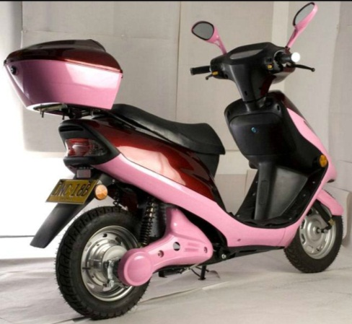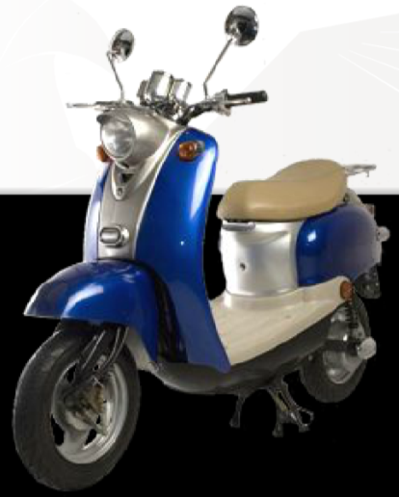

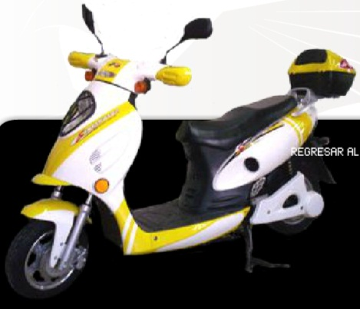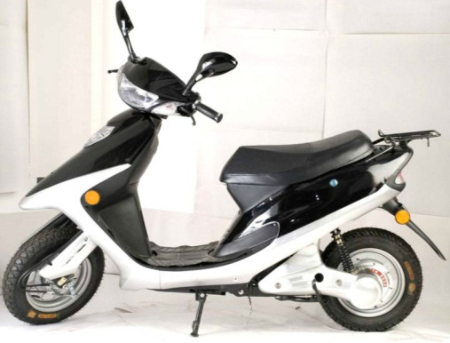

GO-GREEN http://go-green.com.co/
Estilo: Scooter

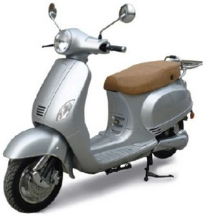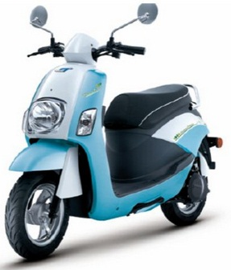
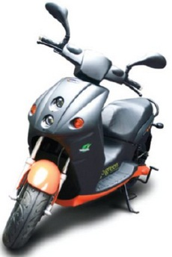
LUCKY LION http://www.luckylion-la.com
Estilo: Scooter

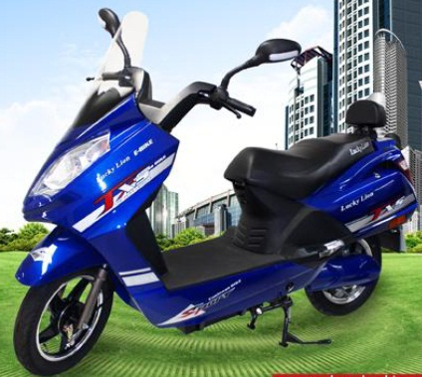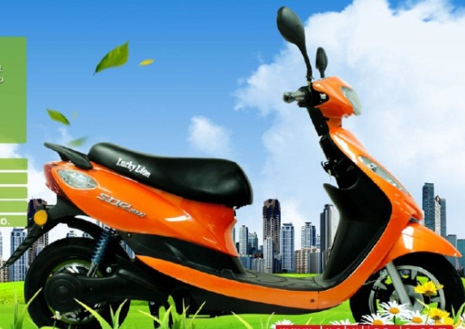

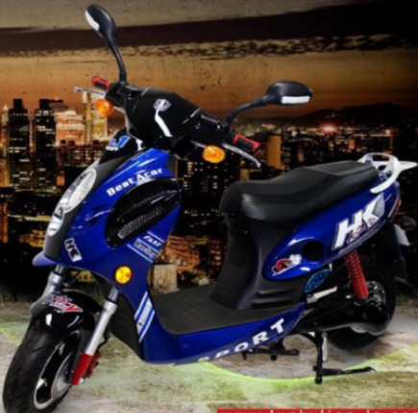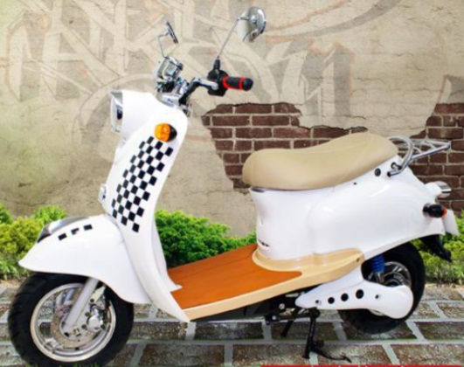

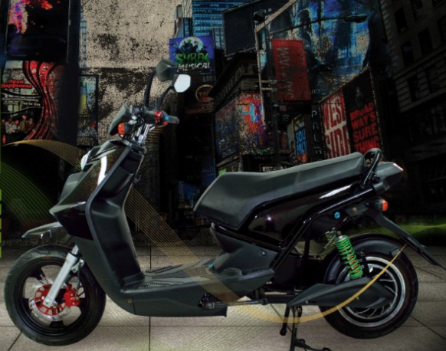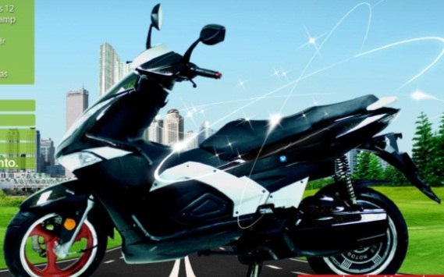

PHANTOM http://www.motosybicicletaselectricas.com/
Estilo: Scooter
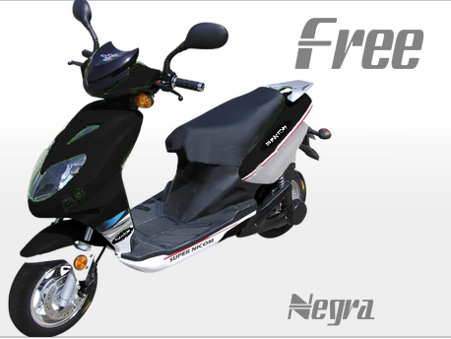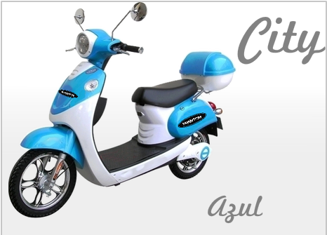
PROFOTON http://www.profoton.com
Estilo: Scooter
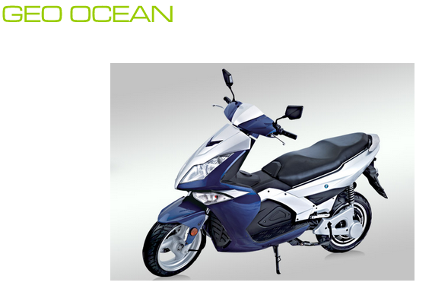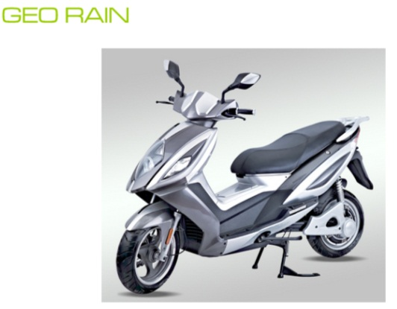
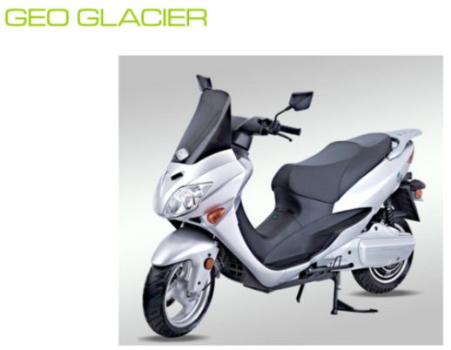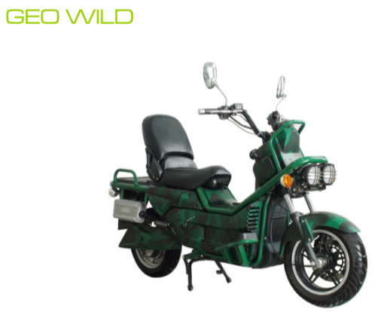
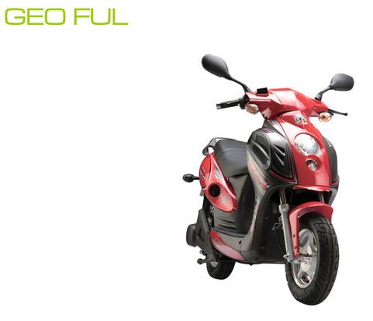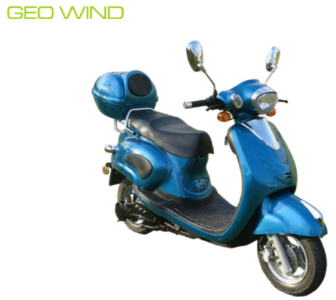

VECTRIX http://www.vectrix.com/index.php
Estilo: Scooter

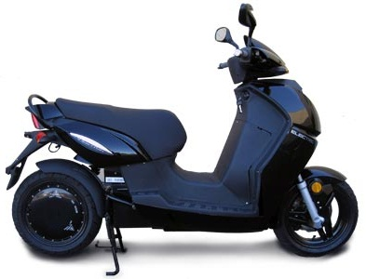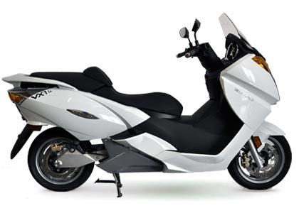
ZERO MOTORCYCLES http://www.zeromotorcycles.com
Estilo: Enduro

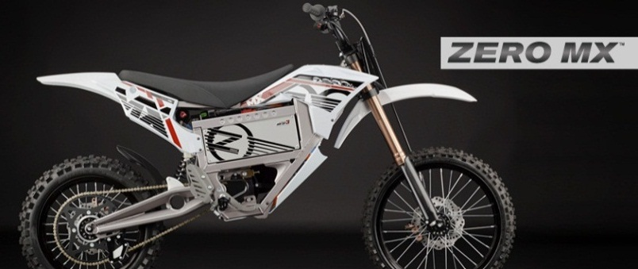
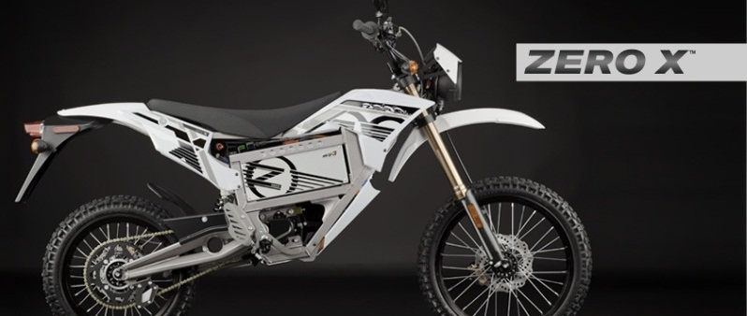
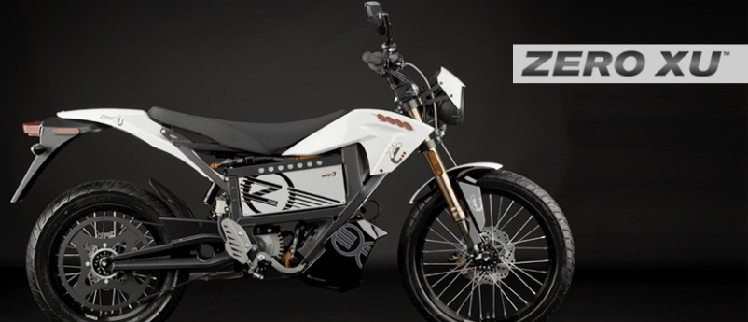
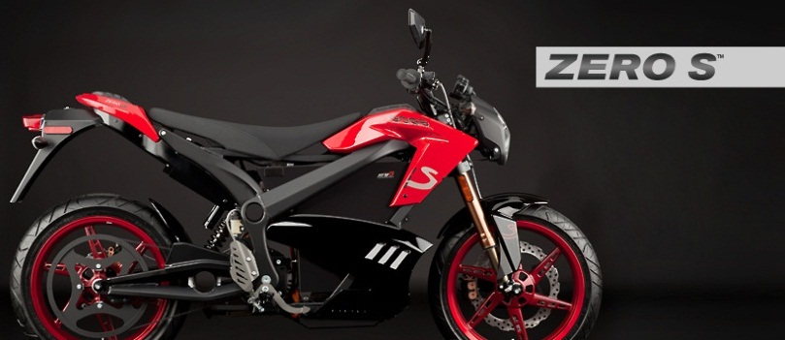
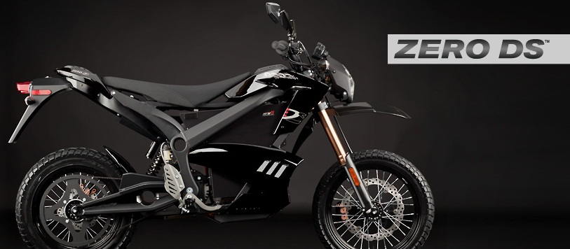

Respecto a la mayor experiencia en el mercado y servicio postventa que la escogida, tenemos que la experiencia en el mercado de otras marcas diferente a la escogida no es la herramienta adecuada para escoger el producto que supla las necesidades de la Policía: Para verificar las condiciones de calidad del producto la Policía Nacional realizó las pruebas requeridas emitiendo conceptos técnicos que avalaron la calidad del producto y la aceptación aplicativa del mismo para las necesidades particulares únicas de la fuerza policial, siendo este el factor primordial de compra, suplir las necesidades de la Policía Metropolitana de Bogotá D.C.

El Fondo de Vigilancia y Seguridad no puede comprar lo más barato del mercado, elementos que no cumplan con los requerimientos de necesidad y de uso diario de funcionamiento de los Policías de la ciudad de Bogotá D.C. Las características requeridas por la Policía Nacional parten de la simple característica de Motocicletas concepto Enduro debido al mal estado de la malla vial de la ciudad de Bogotá D.C y a las demás variables que allí maneja. Una motocicleta scooter, como las presentadas anteriormente, no resiste el uso de la Policía de Bogotá. Adicionalmente, el distribuidor y representante exclusivo de la marca Zero cuenta con el servicio postventa requerido para la operación de las motocicletas.

La Marca de motocicletas eléctricas Zero Motorcycles fue la mejor ranqueada en la investigación mundial de motocicletas eléctricas en el estudio realizado por Pike Research, investigación que evalúa no solo las capacidades técnicas de las motocicletas sino el soporte postventa a nivel mundial, respaldo financiero de la marca, solidez económica y otros aspectos que la han catalogado como la número uno del mundo en calidad y respaldo.

- “Se evidenció que la entidad con la que se suscribió el contrato Nortbound Technologies S.A presentó una cotización al FVS el día 8 de agosto de 2012, de las motocicletas ZERO DS-ZF9 (configuración fuerzas militares) por valor de $38.495.250, cuando aún no se había realizado las solicitudes de cotización por parte del FVS a ninguna Entidad. Esta Solicitud fue realizada el 15 de agosto de 2012, a las compañías: Go Green, Propeller, Motos AG, Lucky Lion y Motocicletas Eléctricas, sin embargo, a la compañía Nortbound Technologies S.a., le fue hecha dicha solicitud, solo hasta el 22 de agosto de 2012 (7 días después)…”.

La firma NBT S.A. presentó cotización ofreciendo las motocicletas eléctricas el día 8 de agosto debido al despliegue publicitario en radio, prensa y televisión que tuvo la entrega de motocicletas a gasolina y de vehículos a la MEBOG por parte del FVS el día 6 de Agosto de 2012, durante la celebración del cumpleaños de Bogotá, evento este en el que se realizó una demostración pública de la motocicleta eléctrica probada por la Policía. La presentación de la cotización permitió tener conocimiento de la tecnología de forma más cercana, al paso que facilitó el entendimiento de la aplicación de la tecnología eléctrica en motocicletas.

“(…) Se pudo observar que a diferencia de la cotización presentada el 8 de agosto de 2012, el valor de la moto aumentó en $1.000.000…”.

8 de agosto: Total $38.495.250; configuración base $35.000.000.
23 de agosto: Total $43.000.000; configuración base $36.000.000
La diferencia de un millón de pesos ($1.000.000) obedece a la inclusión en la configuración base de los gastos de impuesto, matrícula y SOAT, tal y como se citó en el documento entregado por la firma, el cual reposa en la carpeta del contrato en el FVS, y en el que se lee lo siguiente: “Teniendo en cuenta los trámites legales obligatorios necesarios para el rodaje de Vehículos según la ley Colombiana para Motocicletas, la presente cotización incluye los trámites y documentos requeridos tales como Impuesto, Matrícula y Seguro Obligatorio.”

“(…) e igualmente fue retirado el ítem maletas laterales de carga con herraje de montaje por valor de $1.687.500 e incluido el ítem paquete de poder, instalación, cableado y equipos eléctricos bajo consumo por $5.192.250…”

Fue retirado el ítem maletas laterales de carga con herraje de montaje por valor de $1.687.500 teniendo en cuenta que dentro de las especificaciones técnicas que remite la Policía Metropolitana de Bogotá no solicita estos accesorios, razón por la cual el estudio de mercado y las cotizaciones no los solicita.

El paquete de poder fue incluido en la cotización con el propósito de no afectar la autonomía de las motocicletas cuando están en pleno funcionamiento todos los accesorios de luces LED, luz principal, luz de cola, luces estroboscópicas, sirena, perifoneo teniendo en cuenta lo expresado en la cotización radicada por el distribuidor de la Marca Zero Motorcycles, documento que obra en la carpeta del FVS, y donde se lee lo siguiente:

“De igual manera en atención a las necesidades de uso de los Vehículos por parte de la Policía Nacional, en el entendido de uso continuo y por periodos prolongados de tiempo de los sistemas de seguridad tales como luces de advertencia, luces de parqueo y sistema sonoro de dispersión y reproducción voz humana sin comprometer la autonomía de patrullaje de los vehículos, se hace necesario la instalación de un Paquete de Potencia siendo este diferente para las versiones Calle y Policía. Para el caso de la configuración Policía el paquete de Potencia es un conjunto de elementos eléctricos y electrónicos que evita alteraciones drásticas de autonomía en distancia recorrida del vehículo con el uso de elementos eléctricos adicionales mencionados como luces LED, luces de emergencia, sirena y sistema de perifoneo”.

“(…) No se entiende por qué se puso a consideración lo relacionado con la pintura verde limón… si era un requisito indispensable a suministrar…”.

La consideración del cambio de color de la Moto obedece a que las propuestas entregadas por NBT, diferenciaron claramente que la motocicleta Zero DS-ZF9 viene con colores de fábrica estándar negro y blanco, como se evidencia en folio 23 de la carpeta del contrato FVS. Por solicitud del FVS se realizó la cotización de cambio de color a color verde limón, en atención a que actualmente la Policía Nacional está cambiando el color de sus motocicletas, y con el color estándar de fábrica no serían recibidas. Se habló de la posibilidad de dejar las motocicletas blancas y colocar stickers verdes como están algunas motocicletas de uso de la policía en Bogotá, de igual manera se contempló dejar la motocicleta negra como lo usan algunas policías del mundo, pero una vez consultado con la Policía por parte del FVS acerca del color, únicamente podrían ser entregadas en el nuevo color verde limón. Por tal motivo el contratista adicionó a la oferta presentada los gastos en que se incurre con el cambio de color de la motocicleta, previa solicitud del Fondo de Vigilancia y Seguridad, como se evidencia en la solicitud de cotización parte integral de la carpeta FVS del contrato. A continuación se ilustra con imágenes de fabricantes de motocicletas a gasolina que en la actualidad son usadas por la Policía Nacional donde se evidencia que el color verde limón no es estándar.
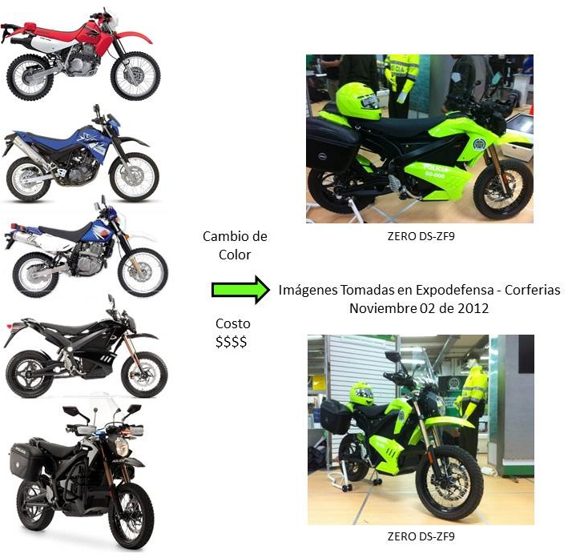
Respecto de la necesidad de personalización, no era indispensable en atención a que hay un sin número de formas de personalizar las motos, prueba de ello las diversas personalizaciones que vemos en las motos de la Policía en la calle, no obstante solo hasta después de la presentación de la primera cotización el día 8 de Agosto, se solicitó la personalización con el verde limón debido a la no aceptación por parte de la Policía Metropolitana de las motos en color negro o blanco. Si la motocicleta fuera personalizada sobre los colores base estándar de Zero Motorcycles, la compañía contratista NBT asumía el costo de poner los logos, emblemas y stickers obviando el costo de cambio de color. Ahora, si la Contraloría considera necesario excluir dicho costo del valor de las motos, será necesario entonces indicarle a la MEBOG tal exigencia y proceder a entregarlas con los colores originales de fábrica.

“(…) El 16 de Agosto la compañía Propeller Energy presentó cotización de la Motocicleta Eléctrica Vectrix VX1 Li+ (paquete policial) luces estroboscópicas y sirena, modelo 2013 por valor de $29.800.000, dentro de la cotización se establecieron factores que la definían como la mejor motocicleta eléctrica potencial del mundo, ganando esta distinción por dos años…”.

Consultada las páginas que dan cuenta de esta clase de motocicleta, se concluye que la compañía Propeller Energy presentó datos erróneos en la cotización solicitada.

No es cierto que Vectrix sea la mejor motocicleta eléctrica; por el contrario, está bien lejos de serlo según los estudios realizados por Pike Research que evalúa el desempeño de las motocicletas eléctricas en el mundo, resultados que la han dejado en el último lugar. Después de la quiebra de Vectrix y haber declarado la bancarrota el 14 de Julio de 2009, hacia finales del mismo año, la empresa Vectrix fue comprada por una multinacional asiática, haciendo un relanzamiento de la marca New Vectrix, con la cual ha obtenido distinciones como mejor scooter pero jamás como mejor motocicleta eléctrica. Cabe anotar que el reconocimiento de mejor scooter eléctrica fue logrado en comparación con sus homologas asiáticas.

Actualmente en Colombia existen diversas marcas de motocicletas eléctricas que ofrecen un amplio rango de capacidades técnicas, siendo estos los factores diferenciadores de una marca y otra que se reflejan directamente en el precio de adquisición de las diferentes marcas. El mercado mundial de los vehículos eléctricos se caracteriza por calificar y poner especial énfasis en especificidades como autonomía, velocidad tope, potencia, vida de las baterías, solidez de la marca, soporte económico y estrategias de sostenimiento y difusión. Diferentes entidades, asociaciones y medios especializados a nivel mundial, ponen a prueba las motocicletas existentes en el mercado global otorgando premiaciones a los mejores productos en diferentes categorías, siendo la más especializada y top en motocicletas la “E-bike” donde Zero Motorcycles ha ganado la distinción en 2011 y 2012.

A continuación presentamos el estudio mundial de motocicletas eléctricas Pike Research Reporte Pike Pulse, publicado en el Primer Cuarto de 2012. Pike Research es una compañía de consultoría, especialista en estudios de mercado y análisis de profundidad de los mercados en Tecnologías Limpias.

Este reporte Pike Pulse provee una comparación del actual escenario competitivo en el mercado de las motocicletas eléctricas y de las scooter eléctricas. Cada una de las siguientes compañías compite en más de un mercado regional, por lo que se han dejado de lado algunas de las marcas chinas quienes solo operan en su propio mercado.
Las compañías de motocicletas eléctricas y de scooter eléctricas en este reporte Pike Pulse fueron calificadas en cada uno de los siguientes criterios.

Criterios de Estrategia
- Visión
- Estrategia de Mercado
- Socios
- Producto y Estrategia de Producción
- Tecnología
- Alcance Geográfico

Criterios de Ejecución
- Cuotas de Mercado
- Ventas y Mercadeo
- Producto de Calidad y Fiabilidad
- Características del Producto
- Precios
- Permanencia de Poder

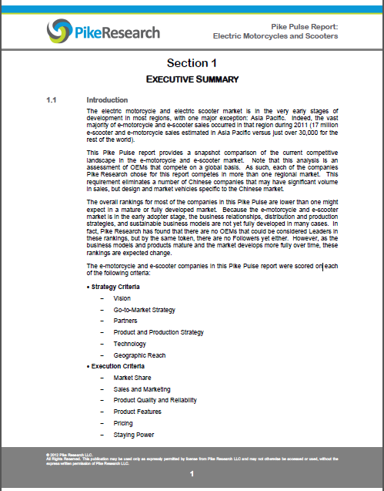
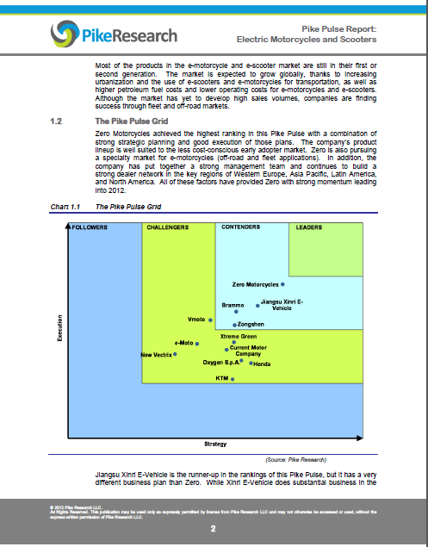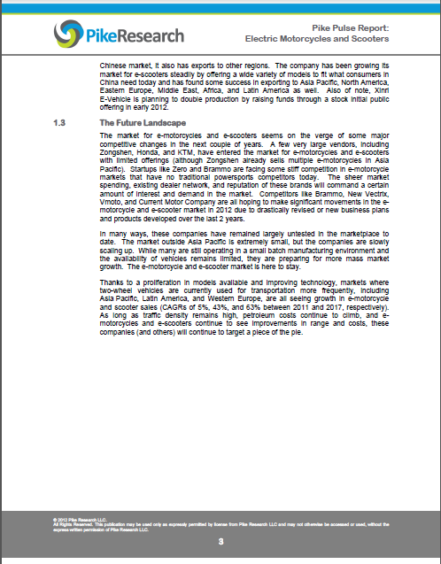

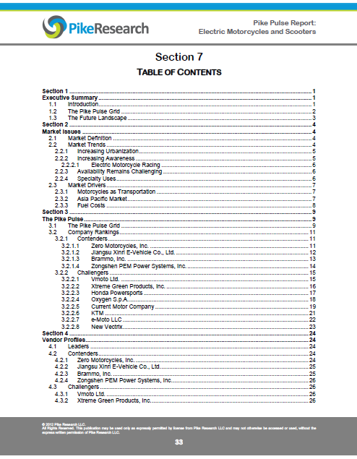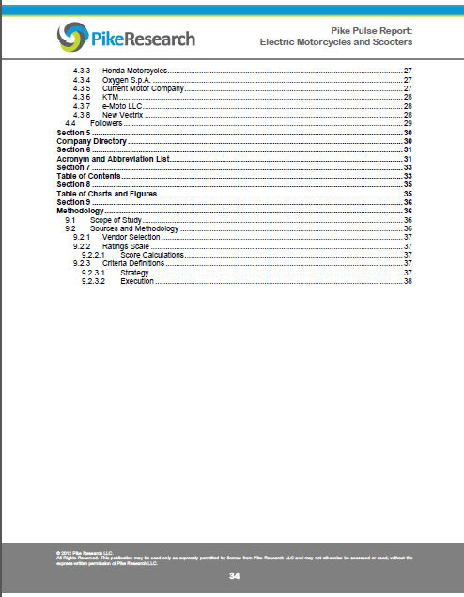

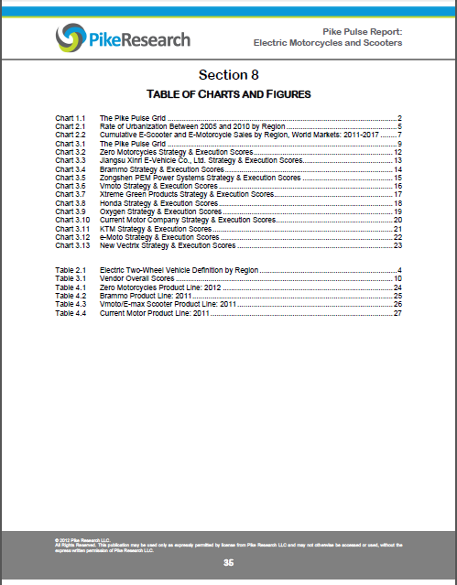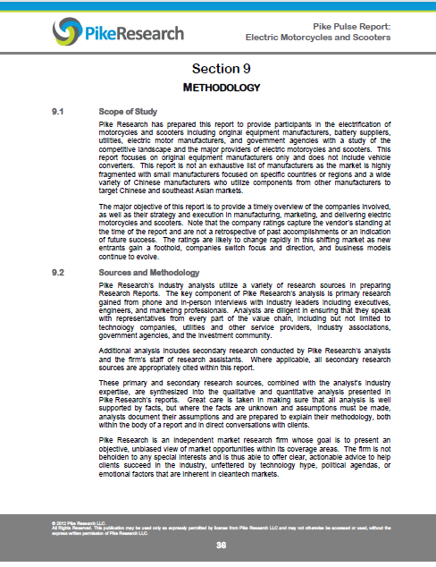

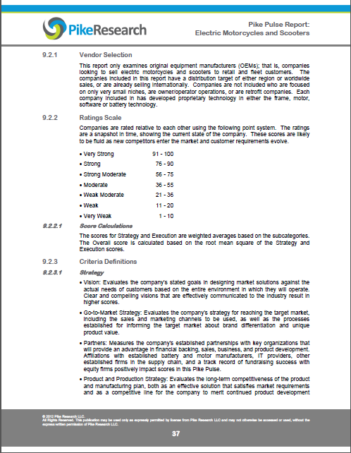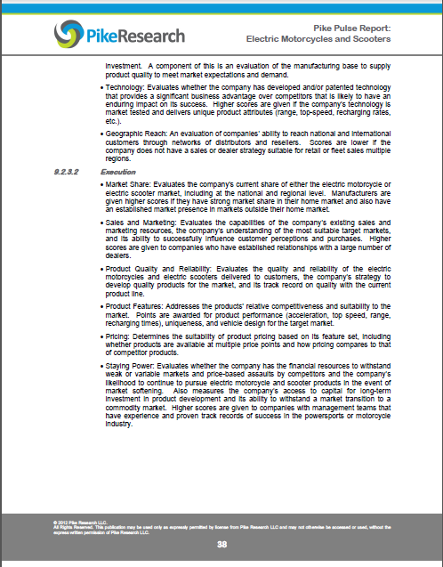


Resumen de Estudio, costo estudio completo USD 2.900.oo
Resultados el Podio Pike Pulse.
Zero Motorcycles ha conseguido la mejor clasificación en este Pike Pulse con una combinación de planificación de estrategias sólidas y una buena ejecución de las mismas. La línea producto de la empresa es muy adecuada para este nuevo mercado con la idea de menos costo, más rendimiento, motocicletas de muy alta calidad. Zero ataca mercados especializados para las motocicletas eléctricas (todo terreno y aplicaciones de flota). Además, la compañía ha reunido un fuerte equipo de gestión y sigue construyendo también una fuerte red de distribuidores en las principales regiones de Europa Occidental, Asia Pacífica, América Latina, y América del Norte. Todos estos factores han proporcionado a Zero un fuerte impulso liderando de nuevo en 2012.

Vectrix el peor clasificado en esta investigación.

Zero: el mejor posicionado en motos eléctricas.
Vectrix: el peor posicionado en motos eléctricas.
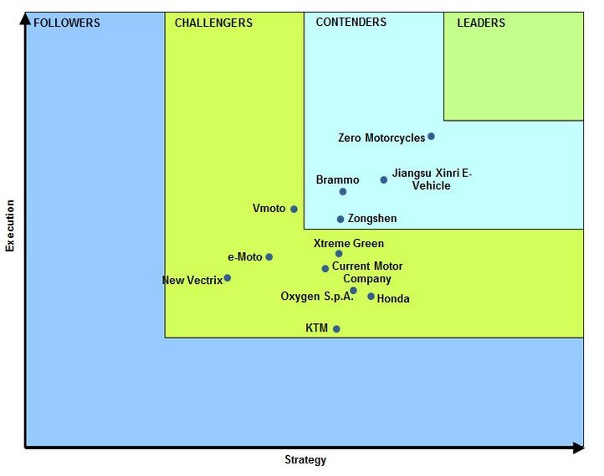Resultados Análisis Investigación Motos Eléctricas Mercado Mundial
Fecha: Ene-Marzo de 2012

ZERO, mejor MOTO ELÉCTRICA 2011 Y 2012
(Reconocimiento)

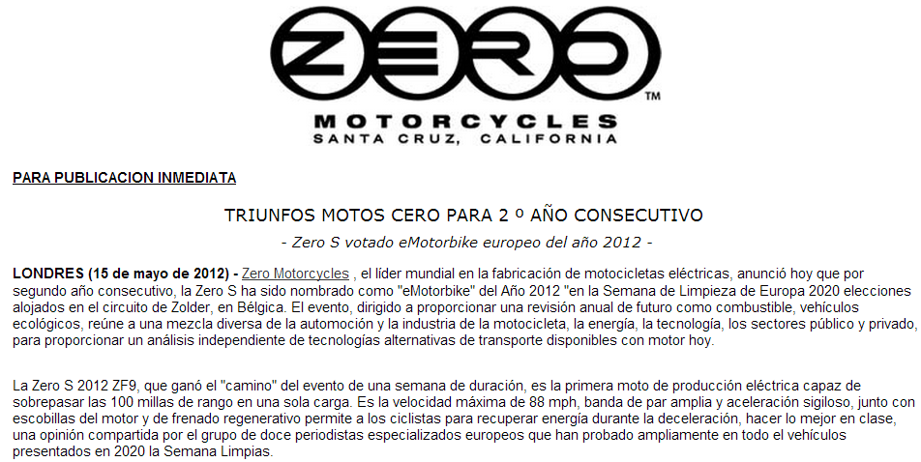
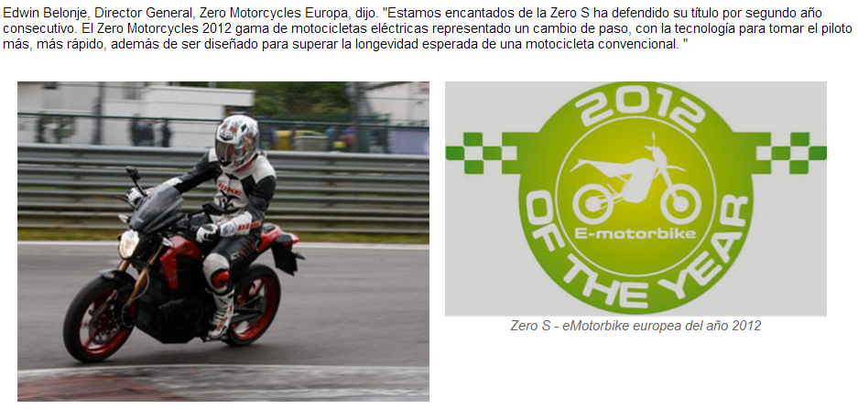

http://www.zeromotorcycles.com/uk/press-releases/may-15-2012-emotorbike-award.html

En esta línea se ha mantenido Zero como la mejor moto eléctrica y única en sus prestaciones y concepto. Zero Motorcycles lanzó su línea de productos 2013 en la pasada versión de la más importante feria de motos en el mundo.

ZERO MOTORCYCLES - MODELOS 2013
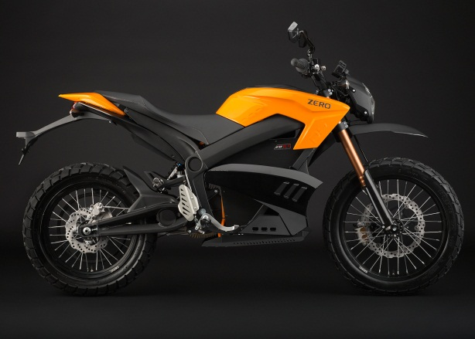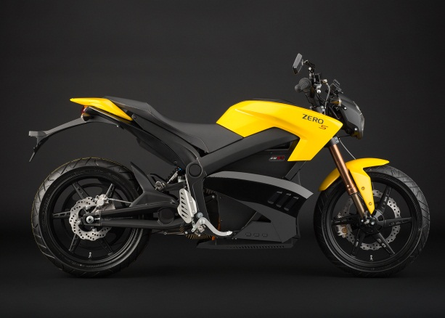
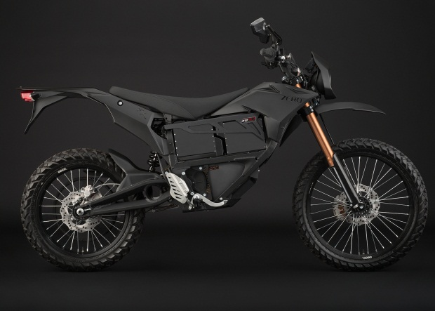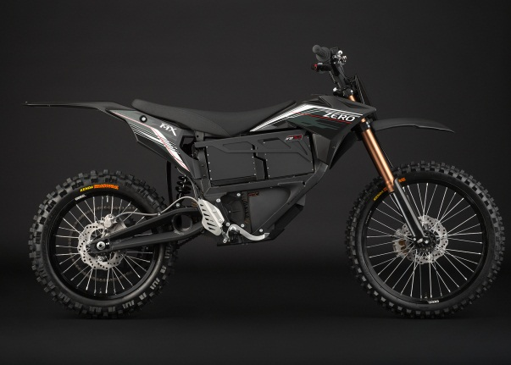
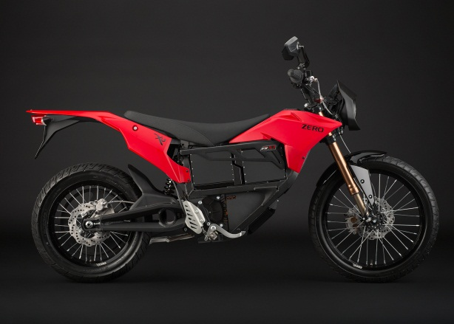

http://www.zeromotorcycles.com/2013/

http://www.intermot-cologne.com/en/intermot/ausstellersuche/suche/suche.php?stichwort=zero

http://www.youtube.com/watch?v=DUrEbcjrKK0

“(…) No se entiende porque la Policía Metropolitana, no realizó pruebas con la motocicleta Vectrix (…) máxime cuando la experiencia en el mercado de esta era de más de cinco (5) años en el país…”.

No se realizaron pruebas con Vectrix porque la compañía representante de esa marca no ofreció el producto durante los 5 años de experiencia que afirma tener (hecho que no fue posible confirmar en atención a que no se documentó). En cambio, sí se pudo obtener por medio de internet un anuncio que menciona la entrada al mercado de la compañía en mención a partir de octubre de 2012 y no hace 5 años.

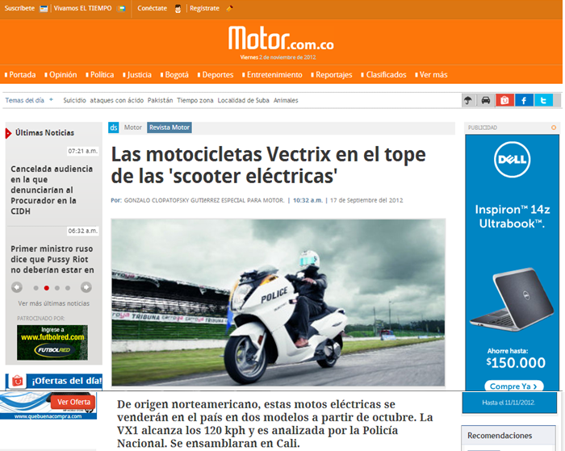
http://www.motor.com.co/revista-motor/19deseptiembrede2012/ARTICULO-WEB-NEW_NOTA_INTERIOR-12228620.html

En la búsqueda documental de la experiencia Vectrix en Colombia, con el fin de confirmar su introducción hace 5 años al país, se pudo conocer que la compañía Vectrix entró en bancarrota a nivel mundial en Julio de 2009, como lo registran las páginas que a continuación relacionamos y que ilustramos con unas notas en tal sentido.

http://www.1000scooters.com/vectrix-entra-en-bancarrota/
http://www.bereco.es/vectrix-entra-en-bancarrota/
http://www.forococheselectricos.com/2009/07/vectrix-anuncia-su-bacarrota.html
http://en.wikipedia.org/wiki/Vectrix

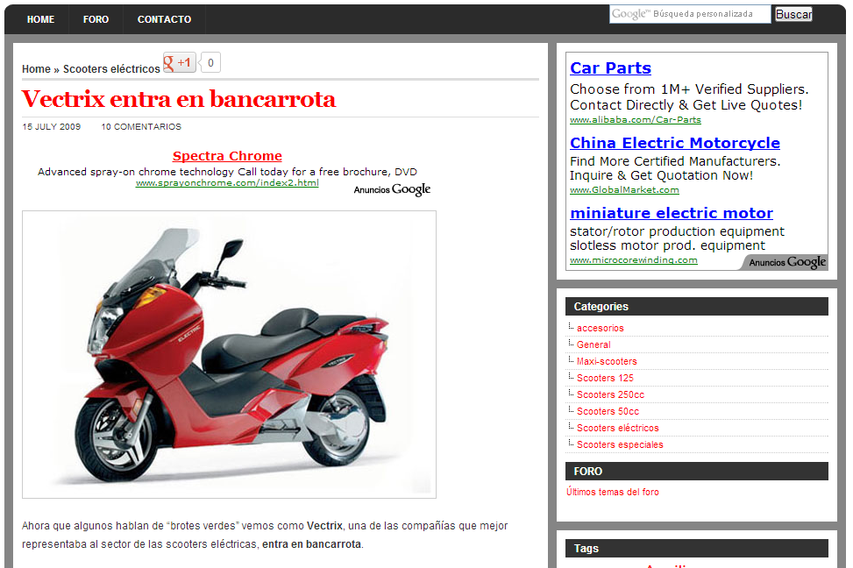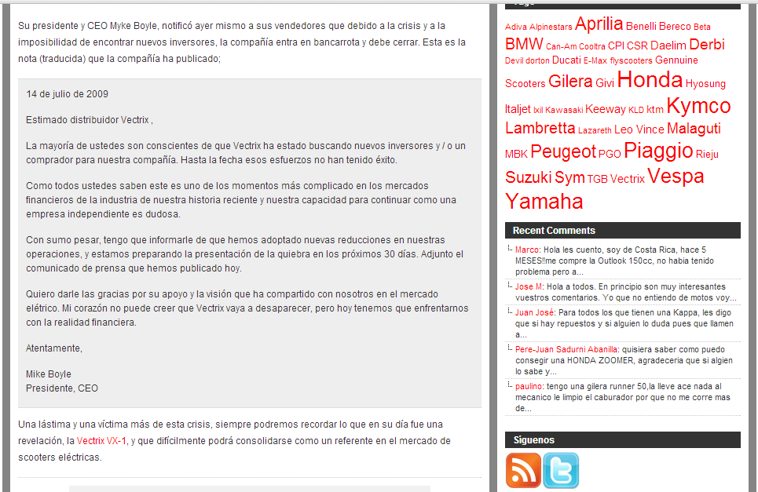
No obstante, como ya se ha mencionado anteriormente, no es posible comparar las características técnicas de una Moto Enduro y una Scooter, siendo así que de acuerdo a la experiencia de varios años de la Policía Nacional en uso de motocicletas enduro y no scooter, la moto tipo enduro de Zero Motorcycles es la única en Colombia que cumple con esa configuración.

- “(…) Si bien es cierto se realizó la proyección presentada anteriormente, cabe resaltar que en el estudio económico durante esta proyección, no se tuvo en cuenta en los gastos de mantenimiento de la moto eléctrica, lo relacionado con el cambio de pastillas del freno, disco del freno, líquido de frenos y cambio de llantas...”.

El FVS realiza el correspondiente estudio teniendo en cuenta los elementos diferenciadores, sin tener en cuenta los costos que son comunes en ambas tecnologías como son los cambios de pastillas del freno, disco del freno, líquido de frenos y cambio de llantas. En el estudio económico se refleja en el desplazamiento de ambas gráficas levemente como lo muestra la siguiente figura (asociado un costo anual de $2.000.000 únicamente para poder observar el desplazamiento) y el resultado el mismo punto de equilibrio en razón que estos elementos son comunes a las dos tecnologías.

En la proyección otros mantenimientos se tuvo en cuenta revisiones técnico mecánicas, sincronización, revisión eléctrica, etc, diferentes a los cambios de pastillas del freno, disco del freno, líquido de frenos y cambio de llantas ya que este paquete es constante en las motocicletas eléctricas como en las de gasolina.

- “En los estudios previos dentro de la necesidad a adquirir Motocicletas eléctricas, se establecieron como ventajas las siguientes: Que son totalmente silenciosas, el mantenimiento es económico, sin emisiones contaminantes, menos costos de sostenimiento, facilidad de recarga, menor autonomía (sic), velocidad máxima, mejor aprovechamiento eléctrico, no consumo de aceites, minimización de los tiempos fuera de servicio, relación de confort y fácil operación.

Hay que tener presente que en los estudios previos que se encuentran a folios 23 al 57 las especificaciones técnicas de las motocicletas eléctricas corresponden a la Motocicleta Eléctrica ZERO sin dar oportunidad de tener en cuenta otras especificaciones o características para la selección de las más recomendada…”.

En todo el estudio de mercado siempre se hace referencia a las motocicletas eléctricas en el mundo, estableciendo las ventajas y desventajas de acuerdo a la solicitud específica de la Policía Metropolitana de Bogotá mediante el oficio con radicado 2012ER15081 de fecha 3 de agosto de 2012, realizada por El Comandante de la Policía Metropolitana de Bogotá D.C. (MEBOG) el BG. Brigadier General Luis Eduardo Martínez Guzmán y su ficha técnica adjunta. Como ya se ha afirmado, documentado y probado, el FVS realiza las investigaciones de mercado encontrando que la única motocicleta que ofrece las especificaciones técnicas solicitadas es la ZERO. Por tal motivo no se tuvieron en cuenta otras Motocicletas Eléctricas con especificaciones técnicas diferentes a las solicitadas por la MEBOG, reiterando que las características solicitadas son únicas.

“(…) Una vez evaluado este comparativo se determinaron las siguientes diferencias con relación a las fichas técnicas de cada motocicleta…”.

Es necesario, en atención a dar un concepto acertado de las motocicletas, remitirse a las fichas técnicas de los productos; sin embargo, es de anotar que es propio de los fabricantes americanos de vehículos que los productos sobrepasen en la vida real las condiciones escritas en las fichas técnicas, siendo así que se tomaron también como base de comparación los conceptos realizados por los diferentes organismos policiales y militares. A continuación las fichas técnicas de cada marca (no se anexa la de lucky lion al no encontrarla en el link web puesto en su cotización):
http://www.zeromotorcycles.com/es/zero-ds-ficha-tecnica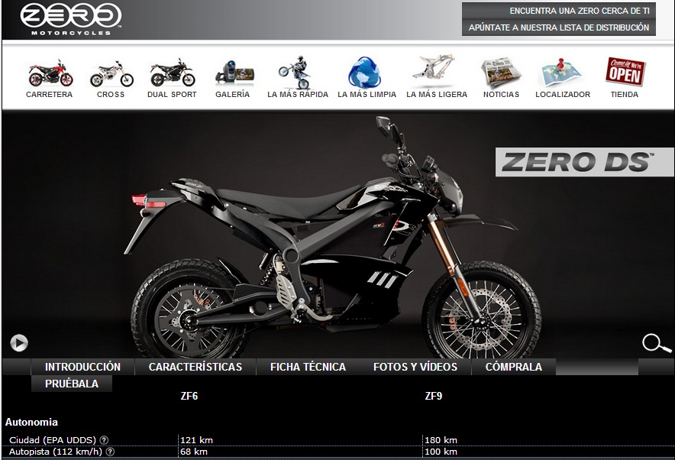
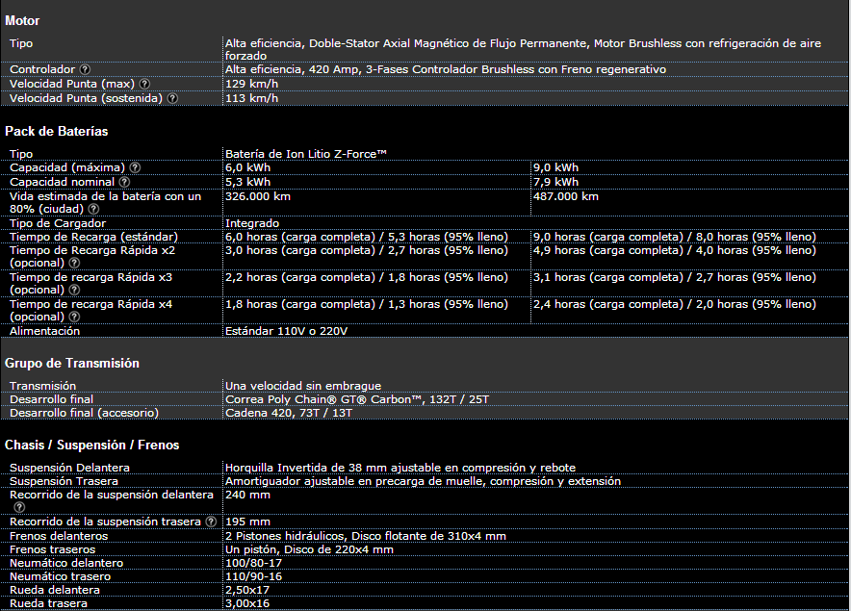
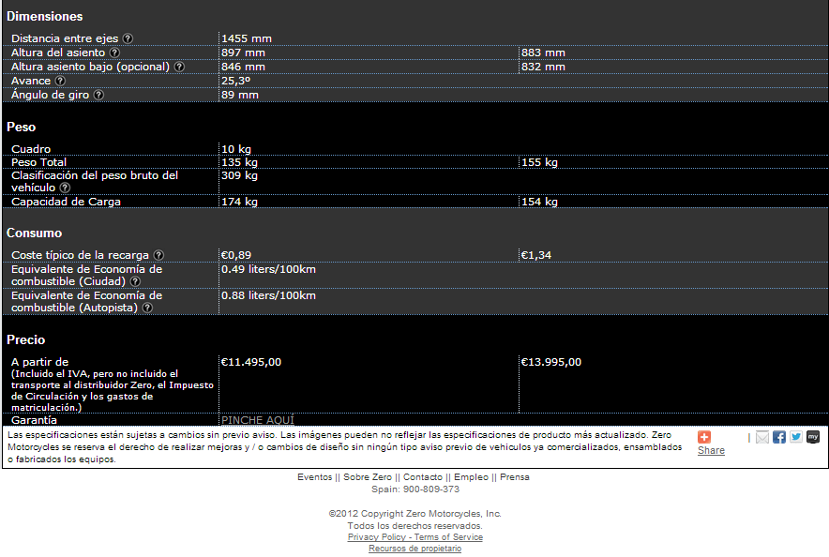
http://www.vectrix.com/fleet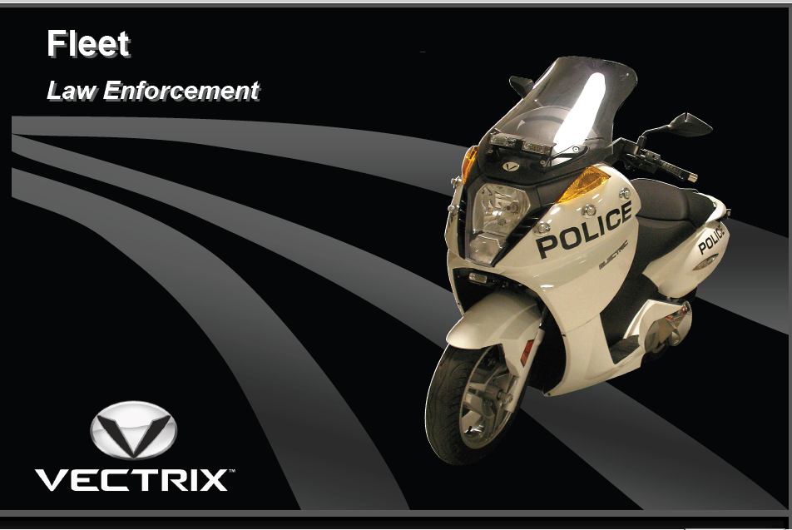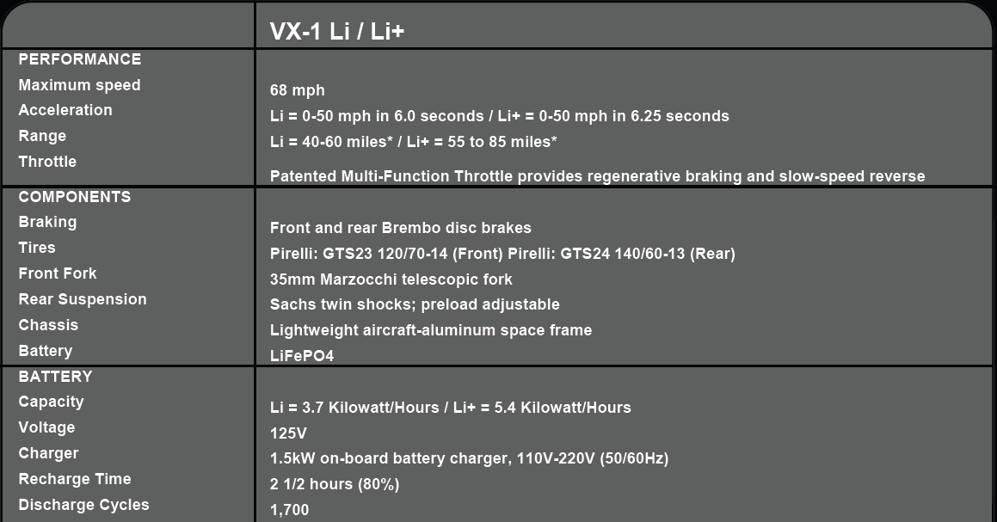
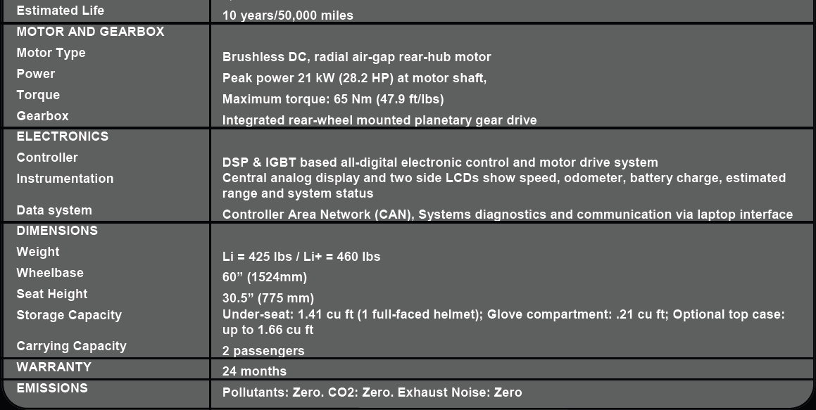
“(…) Zero ZF9 aparece con una autonomía de 180 km y no 210 km como se presentó en los estudios…”.

Se puede confirmar, con el concepto técnico emitido por la DIRAF y citado tanto por el ente investigador como por nosotros al inicio de esta respuesta, que obra en la carpeta del contrato de suministro del FVS que se logró una autonomía en pruebas en Bogotá de 210 km, razón por la cual se incluyó este rango.

“(…) Vectrix VX-1L+ de 87 a 137 km y no como se presentó en los estudios de 72-128 km…”.

La autonomía de Vectrix VX-Li+ versión policía según la ficha técnica es de 88 a 136 km.

“(…) Velocidad máxima para Zero ZF9 según la ficha técnica es de 129 km/h y no de 150Km/h…”.

La velocidad máxima en la ficha técnica es de 129 km /hr; sin embargo, en concepto técnico de Grumo Movilidad Policía Metropolitana se consigna una velocidad de 135 km/h alcanzada en prueba, la que pudo haber sido mayor pero no se logró por falta de espacio en el autódromo.

“Velocidad máxima de la Vectrix VX-1Li+ según la ficha técnica es de 100 km/h y no de 110 Km/h…”.

Velocidad máxima en ficha 108,8 km

“Tiempo de recarga son 9 horas y no 8 horas para la Zero ZF9”.
El tiempo de carga usado fue de 8 horas con base en que el proceso de carga de 0 a 95% se realiza en este periodo de tiempo, pero en la práctica real no se carga una motocicleta desde 0% si no con algo de energía remanente en la batería que normalmente supera el 10%.

“Peso Vectrix es de 208 kg y no de 240 kg”.

Peso en ficha técnica es de 208,6 kg.

“Capacidad de carga es de 154 kg y no de 180 kg”.

La capacidad de carga en ficha es de 154 kg; no obstante algunas de las pruebas realizadas por la Policía Nacional y el Ejercito, no presentaron inconveniente con dos personas hombres sobre la moto lo que indica una capacidad de carga superior a la indicada en la ficha técnica.

Con lo anterior se aclara que el comparativo realizado por el FVS fue formulado con base en la ficha técnica de cada producto y teniendo en cuenta las pruebas realizadas en terreno directamente por la entidad solicitante y receptora de las motocicletas eléctricas enduro.

- “(…) No se establecieron diferencias ni se determinaron ventajas y desventajas de unas y otras para poder establecer que la marca ZERO era la más conveniente para el trabajo que iban a desarrollar estos equipos en la Policía, como son el patrullaje y si son acordes con la topografía que existe en la ciudad de Bogotá”.

Ya hemos indicado cuales con las razones de orden técnico que impiden realizar un análisis comparativo entre las dos versiones de motos eléctricas, las cuales, aun cuando presentan el mismo componente de energía, son distintas en su comportamiento, lo cual salta a simple vista; sin embargo, debemos insistir que en los estudios previos realizados se evidencia el riguroso análisis que se hizo para comprobar que las características técnicas solicitadas por la Policía Nacional cumplen con las especificaciones requeridas para el uso diario por los Policías, acorde con las malas condiciones que afectan el patrullaje por el deteriorado estado de la malla vial de la ciudad, así como por las difíciles condiciones topográficas de algunos de sus sectores y localidades. Es necesario remitirse de nuevo al cuadro comparativo realizado en el numeral uno del presente documento donde se hace un completo análisis por lo cual se confirmó lo exigido por la Comandancia de la Policía Metropolitana y plasmado en los estudios previos, en relación al uso de motocicletas Enduro y no Scooter, siendo el uso y la experiencia a través de varios años lo que les permite decir que las motocicletas que soportan el uso diario en patrullaje es la versión Enduro y no Scooter.

Con las especificaciones técnicas de las motocicletas Scooter no es posible subir si quiera un andén, trabajar a altas velocidades en topografía irregular como la que presenta Bogotá, no se puede atravesar un terreno con matorrales (parque) o un terreno arenoso tipo cantera. Es de notar que el 99% de las motocicletas utilizadas por la policía Metropolitana de Bogotá para el servicio de Vigilancia y Seguridad de Bogotá son de tipo cross enduro ya que se adaptan a las condiciones exigidas por el servicio policial.

A continuación presentamos, a manera de ilustración, un comparativo de las motocicletas eléctricas realizado por un prestigioso portal de internet dedicado a la tecnología eléctrica aplicada a movilidad. Adicionalmente señalamos que las posiciones de manejo requeridas para una moto enduro y una scooter asociadas a un terreno imperfecto y muy deteriorado como lo son las calles bogotanas, obligan a escoger las motos enduro y no scooter.



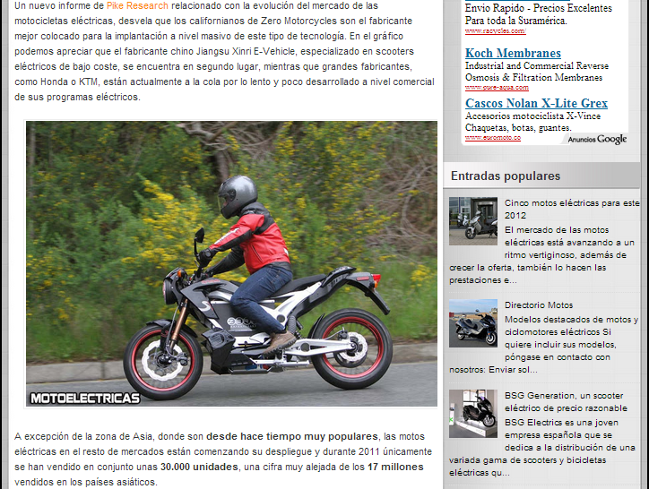

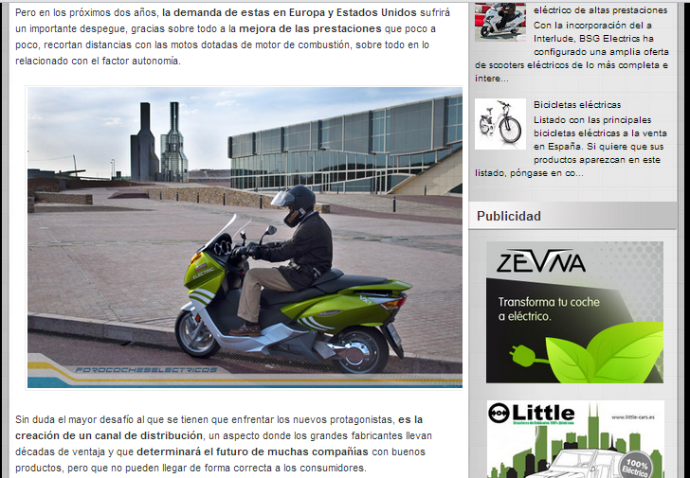

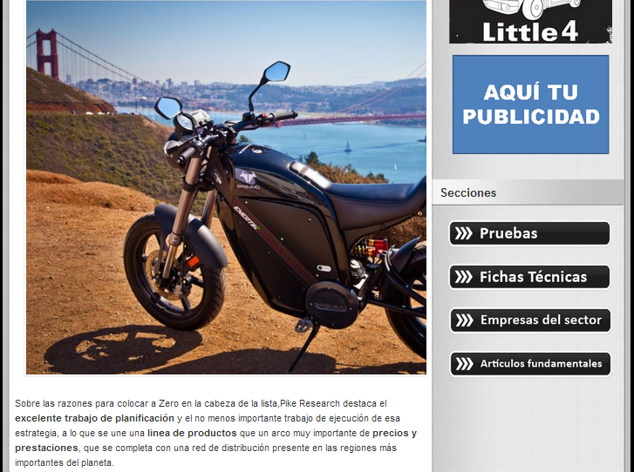


Moto Tipo Enduro

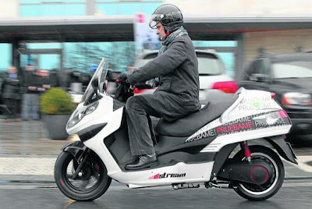Moto tipo scooter

- “Debilidades manifestadas en las pruebas por la motocicleta seleccionada en cuanto a la incomodidad del sillín, el tiempo de recarga y el servicio postventa ”.

El tiempo de carga para la motocicleta Zero obedece a un periodo más largo de tiempo en atención a que tiene una mayor capacidad de acumulación de energía que le proporciona, a su vez, un mayor rango de autonomía a una rata de velocidad más alta. En el caso de comparar una motocicleta scooter como las presentadas mediante cotización en la carpeta FVS del contrato, si se calcula de una forma sencilla el tiempo que se necesita para poder recorrer 500 o 1000 km se observará que el tiempo en el que estuvo conectada la moto fue mucho menor en la Zero que en las scooter, sin tener en cuenta el tiempo desperdiciado en el proceso de acercamiento a un punto eléctrico de carga, es decir, existe una menor frecuencia de acercamiento al CAI para carga y un menor tiempo de conexión.

En cuanto al servicio post-venta en el país, es necesario señalar con claridad que el contrato de suministro firmado es para el uso de motocicletas eléctricas por parte de la MEBOG en la ciudad de Bogotá y no a nivel nacional, por tal razón se requirió la presencia de puntos servicio postventa en el Distrito y no en el resto del país lo cual resultaba absurdo, siendo atendido el requerimiento por parte de la firma contratista.

Finalmente, las observaciones al sillín surgen previendo el mayor peso del piloto y copiloto en términos un poco exagerados (lo cual se presentaría para cualquier clase de motocicletas incluida la scooter), pero no para usuarios con pesos dentro de rangos aceptables.

- “Pruebas solo con la Policía y no con el fondo”.

Ya nos hemos referido a este aspecto cuando aclaramos la naturaleza jurídica del FVS así como su deber funcional. Adicionalmente complementamos este aspecto cuando hicimos alusión a la iniciativa propia de cada empresa de ofrecer los productos y/o servicios que comercializa. Sin embargo, insistimos en que NBT S.A presentó las motocicletas en el mes de abril del año 2012 pero solamente hasta el mes de agosto el FVS recibió la solicitud de la Policía Metropolitana una vez realizadas todas las pruebas que tenían relación con el desempeño y calidad de las mismas, no obstante realizadas las pruebas se hizo evidente que la moto Zero presenta características técnicas que la hacen única frente a las demás en el mercado de motos eléctricas en Colombia. No existe, por no ser su deber funcional, expertos en el FVS que dictaminen, mejor que los de la Policía Nacional y otros usuarios nuestros, sobre motocicletas eléctricas o de combustibles fósiles, como tampoco hay expertos en el FVS que expidan conceptos sobre bloqueadores de frecuencia antiterroristas, o sobre cromatografía líquida y de gases o mesas de autopsia para el instituto de medicina legal, sólo para poner unos ejemplos que le constan al mismo Dr. Zambrano Ortega como ex Gerente Técnico que fue del FVS en tiempos recientes.

En todo el estudio de mercado siempre se hace referencia a las motocicletas eléctricas en el mundo, estableciendo las ventajas y desventajas de acuerdo a la solicitud específica de la Policía Metropolitana de Bogotá mediante el oficio con radicado 2012ER15081 de fecha 3 de agosto de 2012, realizada por El Comandante de la Policía Metropolitana de Bogotá D.C. (MEBOG) el BG. Brigadier General Luis Eduardo Martínez Guzmán y su ficha técnica adjunta. El FVS realiza las investigaciones de mercado encontrando que la única motocicleta que ofrece las especificaciones técnicas solicitadas es la ZERO. Por tal Motivo no se tuvieron en cuenta otras Motocicletas Eléctricas con especificaciones técnicas diferentes a las solicitadas por la MEBOG.

La visita fiscal previa finaliza su informe haciendo la siguiente afirmación, entre otras:

“(…) En otros términos se direccionó la contratación a la marca antes mencionada con representación única en Colombia…”.

Con lo anteriormente expuesto y soportado queda probado que no existió direccionamiento alguno de la contratación, como lo afirma el grupo auditor, pues como se evidenció el contrato suscrito obedeció a requerimientos técnicos establecidos y ampliamente probados, así como a los principios que rigen la Contratación Pública (planeación, transparencia, publicidad etc.) que a la postre fuesen verificados con las condiciones de mercado existentes en el país con los resultados ya conocidos.

Finalmente, y en atención a lo anterior de manera respetuosa solicito se desestimen los hallazgos emitidos por el grupo auditor mediante informe de fecha 25 de octubre del presente año radicado ante el Fondo de Vigilancia y Seguridad bajo el numero 2012ER19012 del mismo día, de los cuales tuve conocimiento en la forma relatada al inicio del presente documento, situación por la cual, y en busca de la Protección de las garantías constitucionales y legales del debido proceso y el Derecho a la Defensa, y atendiendo lo consagrado en el Estatuto Superior, artículo 228, en lo relativo a la prevalencia del Derecho sustancial sobre las formas, que en el caso concreto se traduce en la solicitud extemporánea de prórroga de un término para dar contestación al informe preliminar de la Contraloría, al cual por esta simple circunstancia se le daría el carácter de definitivo, con las consecuencias por usted conocidas y con la afectación a mis derechos, acudo a su Despacho con el fin de que sean tenidas en cuenta las aclaraciones correspondientes al referido informe.

Cordialmente,

CESAR AUGUSTO MANRIQUE SOACHA
C.C. No.

Actualmente y a partir de la vigencia de la ley 1150 de 2007, las etapas contractuales son cuatro: (i) Preliminar, previa o de planeación; (ii) Precontractual; (iii) Contractual y; (iv) Poscontractual.
1. Informe de prueba de motocicletas eléctricas en el autódromo de Tocancipá enviado por el Técnico Mecánico Motocicletas del Grupo de Movilidad de la Policía Metropolitana de Bogotá GUMOV y por el Ingeniero Mecánico de la Dirección Administrativa y Financiera de la Policía Nacional DIRAF, el cual contó con el asesoramiento técnico del Sr. José Clopatofky Londoño y de su hijo, quienes emitieron excelente concepto, al igual que del campeón nacional de motociclismo, Sr. Juan Esteban Ramírez y del campeón internacional Sr. David Gaviria quienes hicieron pruebas de velocidad y emitieron excelente concepto (folios 2, 3 y 6 del informe fiscal). 2. Resultado de las pruebas realizadas a las motocicletas los días 25 y 26 de abril de 2012 en los talleres de la GUMOV, Ciudad Bolívar y zonas aledañas por Jefe de Mantenimiento y el Técnico Operativo de la GUMOV (folios 3 a 6 del informe fiscal). 3. Concepto emitido por el Instructor de Operación y Conducción de Motos de la Escuela de Caballería de las Fuerzas Militares de Colombia Ejército Nacional de fecha 15 de mayo (folios 6 a 8 del informe fiscal). 4. Resultado de la prueba de ruta practicada a las motos eléctricas de fecha 11 de junio, remitido por el Analista Lógico Grupo de Movilidad –DIRAF- (folio 8 del informe fiscal).
Consultar los Acuerdos 09 de 1980 y 28 de 1992. Así debe entenderse el funcionamiento del FVS, como un FONDO-CUENTA, organizado como Establecimiento Público, que administra recursos para adquirir bienes y servicios que requieran las autoridades competentes y especializadas en seguridad y vigilancia como la MEBOG.
Consultar la página www.fvs.gov.co Objetivos y funciones.
MEBOG, Brigada XIII del Ejército, Medicina Legal, Fiscalía y demás, solo por citar algunos ejemplos, las cuales tanto por su naturaleza como por sus funciones específicas, demandan bienes y servicios muy especializados y atendiendo sus razones reservadas.
Sobre la contratación de los vehículos auto balanceados es importante resaltar que fue la administración del Dr. Cesar Augusto Manrique Soacha la que denunció estos hechos ante los distintos órganos de control (local y nacional) y ante la Fiscalía General de la Nación, lo cual puede consultarse en los informes que rindió ante la Junta Directiva del FVS y ante el Sr. Alcalde Mayor de la ciudad.
Véase el Decreto reglamentario 734 de 2012. Artículo 3.4.2.4.1 Contratación directa. (…) 2. Cuando solo exista una persona que pueda proveer el bien o el servicio (…) por ser su proveedor exclusivo.
Páginas 10 y 11 del informe de visita fiscal
Página 14 del informe de visita fiscal.
Sentencia del Consejo de Estado, sala de lo contencioso administrativo, sección tercera, C.P. Germán Rodríguez Villamizar, Radicado No. 11001-03-25-000-2001-0046-01(21041), del 1 de agosto de 2002.
Ver artículo 121 de la Constitución Política: “Ninguna autoridad del Estado podrá ejercer funciones distintas de las que le atribuyen la Constitución y la ley”.
Consultar los siguientes enlaces web relacionados con las fichas técnicas de las motocicletas comparadas: http://www.vectrix.com/fleet http://www.zeromotorcycles.com/zero-ds/specs.php
Consultar el siguiente enlace web que prueba lo que se está afirmando: http://www.publimotos.com/actualidad/Tomas_Puerta_dicta_curso_detecnicas/?id=25281
Consultar el siguiente vínculo web: http://www.pikeresearch.com/research/pike-pulse-report-electric-motorcycles-and-scooters
Consultar los siguientes enlaces web que registraron este acontecimiento: http://www.elnuevosiglo.com.co/articulos/8-2012-polic%C3%ADa-tendr%C3%A1-100-motos-el%C3%A9ctricas-en-bogot%C3%A1.html http://m.eltiempo.com/colombia/bogota/distrito-entreg-235-vehculos-para-vigilancia/12104895 http://www.caracol.com.co/noticias/bogota/en-octubre-la-administracion-distrital-entregara-100-motos-electricas-a-la-policia-para-fortalecer-la-seguridad-en-la-ciudad/20120806/nota/1737259.aspx
Consultar los siguientes enlaces web: Suzuki. Moto DR 650, colores disponibles azul y negro http://www.suzuki.com.co/productos/motocicletas/default.asp http://www.incolmotos
Consultar enlace web: http://www.pikeresearch.com/research/pike-pulse-report-electric-motorcycles-and-scooters
http://www.motoelectricas.com/2012/01/zero-motorcycles-el-fabricante-mejor.html

